Marché N°025/M/CIPM/SIC/2025 DU 12 Septembre 2025 PASSÉ APRES APPEL D’OFFRES INTERNATIONAL RESTREINT N°034/AOIR/SIC/CIPM/2024 DU 06 DECEMBRE 2024 POUR L’IMPLEMENTATION D’UN SYSTEME D’INFORMATION INTEGRE A LA SOCIETE IMMOBILIERE DU CAMEROUN (SIC)

PROGRAMME D’EXECUTION


AFREETECH | Ingénieur du marché (Intégrateur)  « Lu et approuvé. Avis» | Chef de service du marché (Intégrateur)  « Lu et approuvé. Bon pour exécution »
Nom et prénom : | Nom et prénom : | Nom et prénom :
Le : | Le : | Le :
Mention, signature et cachet : | Mention, signature et cachet : | Mention, signature et cachet :

LANCEMENT ET CADRAGE
Suivi, références et historique du document
Projet : HORIZON (Harmonisation, Organisation des Ressources Immobilières et des ZONes)
Objet | PROGRAMME D’EXECUTION
Date de création | 08/10/2025
Auteur | EQUIPE AFREETECH
Propriétaire | AFREETECH
Client | SIC
Référence document | AFT-SIC-HORIZON-PAQ
N° de version | 1.0
Procédure(s) et norme (s) utilisée(s) | ISO9001 V 2015, ITIL, PMBOK
Dernière mise à jour | 08 /10/2025

Documents de références
Titre du document | Description | Rédacteur / Propriétaire | Version | Nom du document
Contrat | Marché N°025/M/CIPM/SIC/2025 DU 12 Septembre 2025 PASSÉ APRES APPEL D’OFFRES INTERNATIONAL RESTREINT N°034/AOIR/SIC/CIPM/2024 DU 06 DECEMBRE 2024 POUR L’IMPLEMENTATION D’UN SYSTEME D’INFORMATION INTEGRE A LA SOCIETE IMMOBILIERE DU CAMEROUN (SIC) | SIC | V-1 | Contrat
Historique des révisions
Version | Dernière révision | Résumé des modifications
0.1 | 08 /10/2025 | Création du document
1.0 | 09 /10/2025 | Mise à jour sur la forme
Nom et prénom | Fonction | Reçu le | Version
 | Chef service du marché
 | Ingénieur du marché de l’intégrateur
 | Ingénieur du marché de l’AMOA
Distribution

Sommaire
1 OBJET ET CADRE DE REFERENCE 8
2 OBJECTIFS DU PROGRAMME D’EXECUTION 9
3 CONTEXTE ET OBJECTIFS DU PROJET 10
3.1 Contexte 10
3.2 Objectifs 10
3.2.1 Objectif global 10
3.2.2 Objectifs spécifiques 10
3.3 Enjeux 11
3.4 Les bénéfices attendus 12
3.5 Critères de succès 12
3.6 Normes et référentiels applicables au projet 13
4 GOUVERNANCE ET ORGANISATION DU PROJET 14
4.1 Organigramme du projet (équipe SIC et partenaires) 14
4.2 Gouvernance du projet 14
4.3 Mécanismes de communication 16
4.4 Acteurs métiers de la SIC 16
4.5 Découpage du projet 20
4.6 Phases principales du projet 21
4.7 Indépendance technologique et régime de licence 22
4.7.1 Indépendance vis-à-vis des frameworks externes 23
4.7.2 Licence perpétuelle et transfert de droits d’utilisation 23
4.7.3 Transparence et conformité contractuelle 23
5 PERIMETRE ET LIVRABLES 24
5.1 Périmètre fonctionnel 24
5.1.1 GESTION COMPTABLE ET FINANCIERE 24
5.1.2 GESTION ADMINISTRATIVE ET DES RESSOURCES HUMAINES 24
5.1.3 GESTION IMMOBILIERE 24
5.1.4 GESTION COMMERCIALE 25
5.1.5 GESTION DES MARCHES PUBLICS 25
5.1.6 GESTION DES PROJETS 25
5.1.7 CONTROLE DE GESTION ET PILOTAGE 25
5.1.8 GESTION DU CONTENTIEUX 26
5.1.9 SYSTEMES D’INFORMATION GEOGRAPHIQUE 26
5.1.10 TRAVAIL COLLABORATIF ET PORTAIL EXTERNE 26
5.1.11 Contraintes informatiques 26
5.1.12 Attentes en communication et échange des données 27
5.1.13 Spécifications des paramètres techniques à considérer 27
5.1.14 Gestion de la haute disponibilité 28
5.2 Processus couverts 28
5.3 Interfaces prévues 30
5.3.1 Interfaces prévues et mécanismes de transition 30
5.4 Livrables attendus à chaque étape. 32
5.5 Livrables attendus 33
6 METHODOLOGIE D’EXECUTION 35
6.1 Méthodologie adoptée (agile) 35
6.2 Méthode de gestion des exigences et de validation 36
6.2.1 Exigences identifiées dans les TDR 36
6.2.2 Méthode de gestion des exigences fonctionnelles 37
6.2.3 Méthode de gestion des exigences techniques 37
6.2.4 Autres commentaires et méthode de gestion 38
6.3 Hypothèses et contraintes 39
6.3.1 Hypothèses de réussite 39
6.3.2 Contraintes 39
7 PLANIFICATION ET JALONS 42
7.1 Planning GANTT 42
7.2 Corrélation phases/activités/livrables 43
7.3 Chronogramme détaillé 45
7.3.1 Chronogramme du [P1-infra] : infrastructure 45
7.3.2 Chronogramme du [P2-ERP] : Développement du système intégré de gestion 46
7.3.3 Chronogramme du [P3-ImSIG] : Immobilier & SIG 47
7.3.4 Chronogramme [P4-Portail] : portail web 48
7.4 Chronogramme des livrables 49
7.5 Points de passage obligatoires (revues, tests, validations) 49
7.6 Tableau Synthétique de Suivi du Projet 51
8 RESSOURCES ET MOYENS MIS EN ŒUVRE 55
8.1 Personnel clés 55
8.2 Personnels d’appui 56
8.3 Infrastructures techniques et outils utilisés 58
8.4 Moyens de communication et de coordination 59
8.5 Moyens logistiques et d’hébergement éventuels 60
9 GESTION DES RISQUES 61
9.1 Approche globale des gestions des risques 61
9.2 Principaux risques identifiés 61
9.3 Stratégie de mitigation 62
9.3.1 Mitigation des risques de disponibilité des ressources 62
9.3.2 Mitigation des risques liés à la documentation et aux informations 62
9.3.3 Mitigation des risques de Validation des livrables 63
9.4 Dispositif de Suivi des risques 64
9.4.1 Outils de suivi 64
9.4.2 Fréquence et instances de suivi 64
10 ARCHITECTURE TECHNIQUE ET ENVIRONNEMENT 66
10.1 Architecture Applicative 67
10.2 Environnement de développement 67
10.2.1 Développement et Gestion du Code Source 67
10.2.2 Intégration Continue (CI) – Branche de Fonctionnalité 67
10.2.3 Intégration et Déploiement sur Environnement QA (Develop) 68
10.3 Environnement de déploiement 68
10.4 Environnement & Architecture d'Infrastructure 68
10.4.1 Gestion des interfaçages 69
11 QUALITÉ, TESTS ET VALIDATION 70
12 FORMATION, COMMUNICATION ET CONDUITE DU CHANGEMENT 71
12.1 Présentation du plan formations 71
12.1.1 Objectifs de la formation 71
12.1.2 Approche pédagogique 71
12.1.3 Typologie des formations 72
12.1.4 Modalités pratiques 73
12.2 Présentation du plan de communication 73
12.2.1 Mode de communication et de reporting qualité 73
12.2.2 Canaux et supports de communication 73
12.2.3 Remontée et traitement des anomalies 74
12.3 Stratégie de conduite du changement 74
13 BUDGET ET SUIVI FINANCIER 75
13.1 Budget (Copie de l’offre financière du contrat) 75
13.2 Suivi des dépenses et ventilation du budget par phase 78
13.2.1 Pour l’infrastructure et le matériel (DQE 1) 78
13.2.2 Pour les prestations intellectuelles (DQE 2) 78
13.3 Gestion des écarts budgétaires 78
14 DEPLOIEMENT ET SUPPORT POST-PROJET 79
14.1 Déploiement 79
14.2 Support post-projet 79
15 SECURITE, CONFIDENTIALITE ET CONFORMITE 80
16 SUIVI, REPORTING ET EVALUATION 82
16.1 Indicateurs de performance (KPI) 82
16.1.1 Indicateurs de délai 82
16.1.2 Indicateurs de qualité 82
16.1.3 Indicateurs d’organisation et de gouvernance 82
16.1.4 Indicateurs de formation et d’accompagnement 82
16.1.5 Indicateurs techniques 83
17 GESTION DES CHANGEMENTS AU NIVEAU DU CONTRAT 84
18 REVISION ET MISE A JOUR DU PLAN 85
19 DISPOSITIONS TRANSVERSALES 86
19.1 Qualité (lien avec le PAQ) 86
19.2 Communication et gestion du changement 86
19.3 Sécurité et confidentialité des données 86
20 CONCLUSION 87
21 ANNEXES 88
21.1 Matrice des risques 88
21.2 Matrice RACI 88
21.3 Plan d’assurance qualité 88
21.4 Plan de communication 88
21.5 Charte de confidentialité 88
21.6 Décision création COPIL et SETECH 89
21.7 Décision chef service du marché 95
21.8 Décision ingénieur du marché 97

Illustrations
Figure 1 Organigramme du projet 13
Figure 2 : Découpage du projet 19
Figure 3 : Découpage global 20
Figure 4 : Phases du projet 20
Figure 5 METHODOLOGIE D’EXECUTION 33
Figure 6 : Méthodologie incrémentale 34
Figure 7 : Condition de réussite du projet 37
Figure 8 : Risques identifié Erreur ! Signet non défini.
Figure 9 : Rôles des deux instances dans la validation des livrables 62

Liste des tableaux
Tableau 1 : Tableau des livrables par phase 31
Tableau 1 : Calendrier des livrables Erreur ! Signet non défini.
Tableau 3 : Personnel clés 53
Tableau 4 : Tableau d’indicateurs 81

Glossaire/lexique
MOA | Maitrise d’ouvrage (SIC)
AMOA | Assistance à Maitrise d’Ouvrage (MEGASOFT)
MOE | Maitrise d’œuvre (AFREETECH)
COPIL | Comité de Pilotage
COTECH | Comité technique
SIC | Société Immobilière du Cameroun, maître d’ouvrage du projet.
HORIZON | Projet d’Harmonisation et Organisation des Ressources Immobilières et des Zones
SIC | Société Immobilière du Cameroun, maître d’ouvrage du projet.
SGI | Système de Gestion Intégré, plateforme numérique globale regroupant plusieurs modules de gestion.
ERP (Enterprise Resource Planning) | Progiciel de gestion intégré permettant de centraliser les processus clés (comptabilité, RH, commercial, projets).
SIG (Système d’Information Géographique) : | Outil permettant la gestion et la cartographie du patrimoine immobilier et foncier.
P1 – Infrastructure | Sous-projet dédié à la mise à niveau matérielle, réseau et sécurité.
P2 – ERP | Sous-projet portant sur les modules de gestion comptable, RH, commerciale, projets, contrôle et contentieux.
P3 – Immobilier & SIG | Sous-projet lié à la gestion du patrimoine immobilier et à l’intégration du SIG
P4 – Travail collaboratif & Portail web | Sous-projet pour la mise en place d’outils collaboratifs et la refonte du site internet.
Contrat-Plan | Accord entre l’État et la SIC fixant des objectifs de performance et de modernisation.
Conduite du changement | Ensemble des actions visant à faciliter l’appropriation des nouveaux outils par les utilisateurs.
COPIL | Commité de pillotage
COTECH | Commité Technique

OBJET ET CADRE DE REFERENCE
Le présent Programme d’Exécution constitue un document de référence opérationnel destiné à encadrer la mise en œuvre effective du projet HORIZON. Il est élaboré conformément aux dispositions de l’article 25 du marché, et s’inscrit dans le cadre contractuel.
Son objectif principal est de définir de manière claire les modalités d’exécution, de suivi et de contrôle nécessaires pour garantir la réussite du projet. Il précise également les mécanismes de coordination du projet.
Ce document s’appuie sur :
- Les articles 22 et 25 du marché, relatifs aux obligations d’exécution et de contrôle ;
- Les Termes de Référence (TDR) du projet, qui fixent le périmètre, les objectifs et les résultats attendus ;
- Les engagements contractuels d’AFREETECH et les normes de qualité applicables au présent projet.
En somme, ce document constitue le cadre de pilotage global du marché, garantissant la cohérence entre les exigences contractuelles, les moyens déployés et les résultats attendus. Il sert ainsi de base commune de référence pour l’ensemble des acteurs impliqués dans l’exécution du projet.

OBJECTIFS DU PROGRAMME D’EXECUTION
Le Programme d’exécution du projet HORIZON a pour objectif de :
- Garantir la conformité de l’exécution du marché avec les dispositions contractuelles et les exigences techniques ;
- Décrire les moyens humains, matériels et organisationnels mis en œuvre ;
- Assurer la maîtrise des délais, des coûts et de la qualité ;
- Structurer la gouvernance et la communication entre les parties prenantes.
- Définir un cadre structuré de mise en œuvre du projet, en précisant les activités à réaliser, leurs enchaînements, les responsabilités et les délais associés ;
- Assurer la cohérence et la visibilité sur l’ensemble des étapes du projet, depuis le lancement jusqu’à la mise en production et au transfert de compétences ;
- Faciliter la coordination entre les parties prenantes, internes (équipes SIC) et externes (partenaires et prestataires), à travers une organisation claire et des mécanismes de suivi adaptés ;
- Garantir le respect des engagements contractuels en termes de délais, de coûts, de qualité et de périmètre fonctionnel ;
- Servir de référence opérationnelle pour le pilotage, le contrôle de l’avancement et la gestion des risques tout au long du cycle de vie du projet.

De manière spécifique, pour le projet HORIZON de la SIC, ce programme d’exécution vise à :
- Planifier la réalisation des phases clés (analyse, conception, développement, tests, déploiement et accompagnement) ;
- Organiser les jalons de validation avec la Direction Générale et les instances de pilotage ;
- Définir les modalités pratiques de suivi (reporting, comités, indicateurs de performance) ;
- Mettre à disposition un outil de communication et de transparence pour l’ensemble des acteurs impliqués.

CONTEXTE ET OBJECTIFS DU PROJET

Contexte
La Société Immobilière du Cameroun (SIC), créée en 1952, est une société d’économie mixte chargée de mettre en œuvre la politique de logement social définie par l’État du Cameroun. Actuellement en pleine restructuration sous la supervision de la Commission Technique de Réhabilitation des Entreprises du Secteur Public (CTR), la SIC s’est engagée, depuis 2013, dans un Contrat-Plan avec l’État.
Ce Contrat-Plan, visant à améliorer les performances de l’entreprise et à acquérir des outils modernes de gestion, s’inscrit dans la continuité du Schéma Directeur Informatique de 2009. Ce dernier avait déjà mis en avant la nécessité d’un Système de Gestion Intégré (ERP) pour pallier les insuffisances du système d’information actuel.
En effet, le système en place se caractérise par :
- Une absence d’intégration des solutions existantes ;
- Des données peu fiables ;
- Une absence d’outils de pilotage adaptés.
Face à ces défis, la Direction Générale a pris la décision stratégique d’adopter des outils modernes afin d’optimiser le traitement de l’information, d’améliorer la gestion interne et de faciliter le pilotage des activités.
Les activités de la SIC, réparties entre le siège social à Yaoundé et deux directions régionales (Yaoundé et Douala), nécessitent une coordination renforcée et un système adapté pour répondre aux objectifs de performance et de modernisation fixés par ce Contrat-Plan.

Objectifs

Objectif global
L’objectif global est de doter la SIC d'un système intégré de gestion devant permettre de disposer en temps réel des informations pour soutenir la prise de décisions.

Objectifs spécifiques
De façon plus spécifique, ce système vise à :
- Couvrir les principales fonctions métiers de la SIC ;
- Mettre en place des outils logiciels de pilotage et de Contrôle de Gestion ;
- Assurer : la gestion administrative, technique et financière des projets immobiliers ; la gestion comptable et financière ; la gestion des ressources humaines ;
- Renforcer l’infrastructure matériels, serveurs, réseaux et sécurité du système d’information de la SIC ;
- Permettre une plus grande intégration entre les différents Centre de Décision de la SIC via une plateforme de travail et d'échange électronique.

Il s’agit en somme de disposer d’un logiciel de gestion intégré de type Enterprise Resource planning (ERP). L’outil devra être évolutif.

Enjeux
Les principaux enjeux du projet sont les suivants :
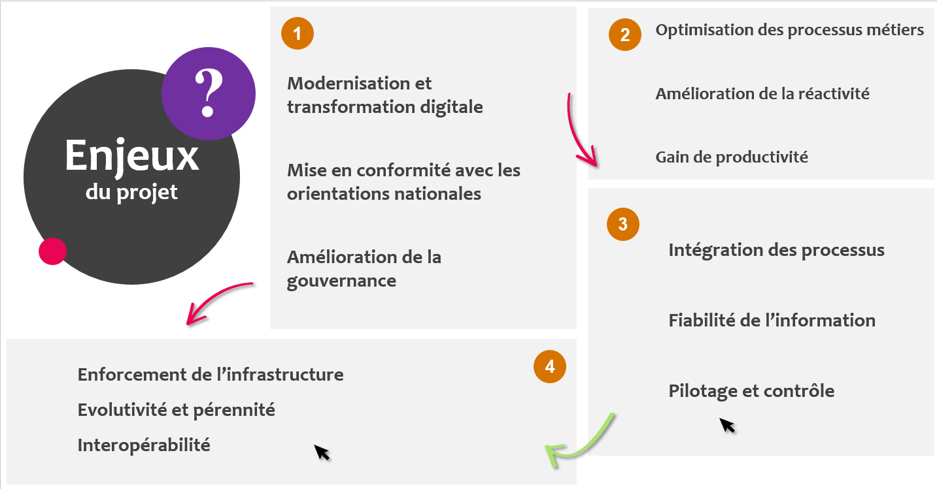
Figure 1 Enjeux du projet

Les bénéfices attendus
Les bénéfices attendus dans le projet sont les suivants :
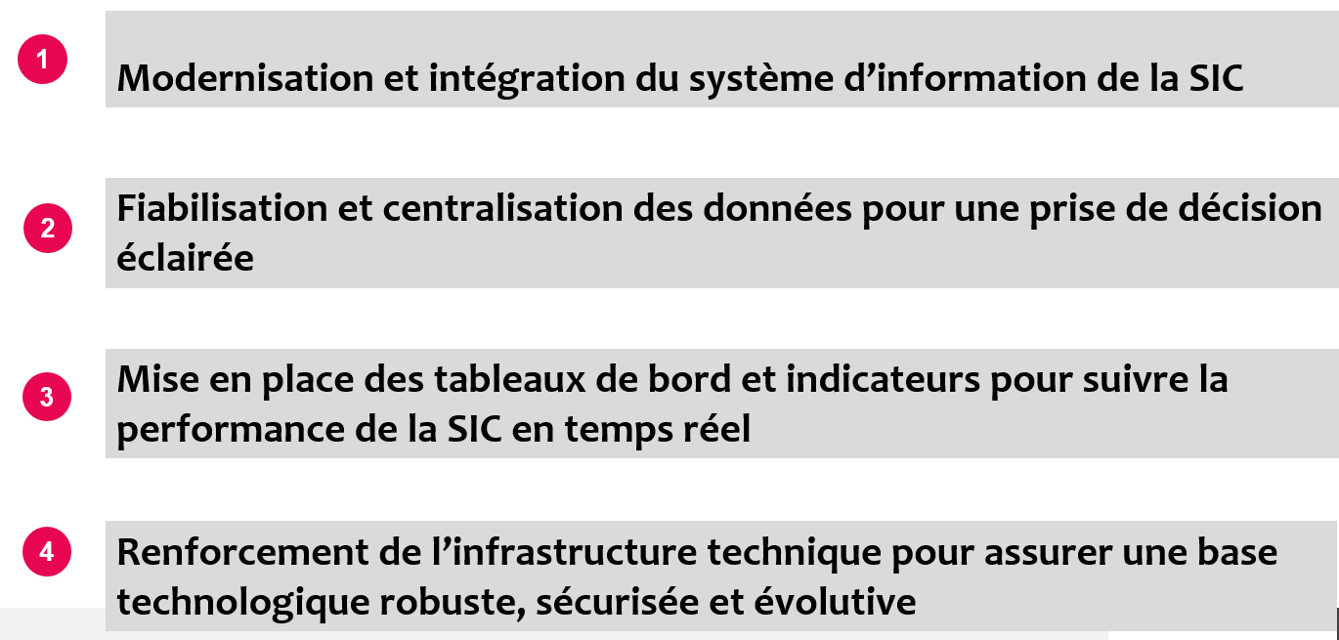
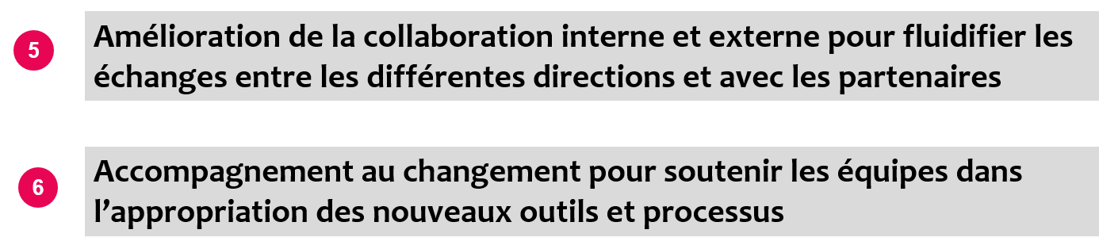
Figure 2 bénéfices du projet

Critères de succès
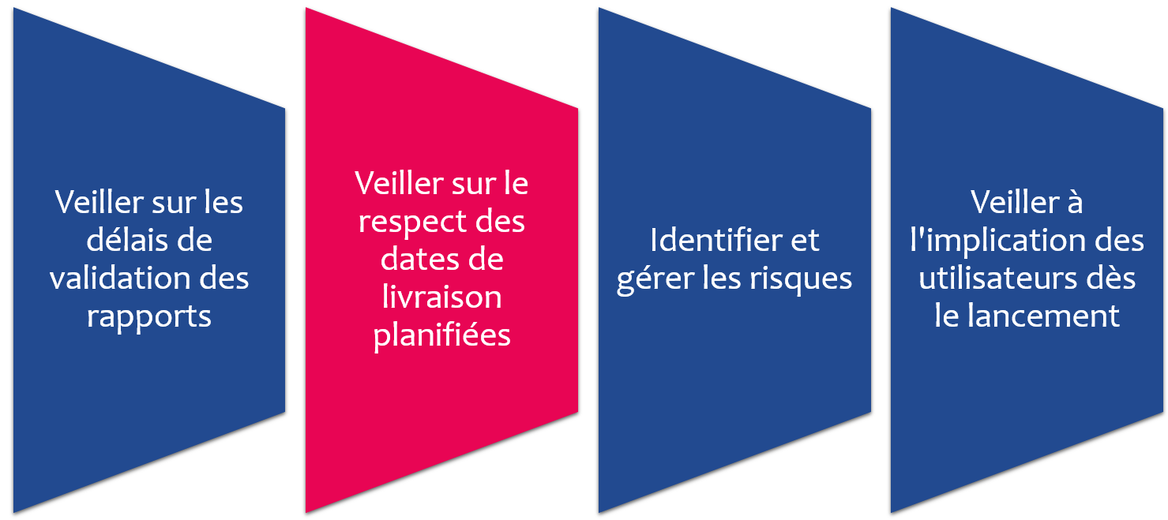
Les critères de succès du projet sont les suivants :
Figure 3 critères de succès

Normes et référentiels applicables au projet
Les normes qui seront appliquées pour la bonne qualité des livrables sont :
- Normes générales : ISO 9001, ISO 10006, ISO/IEC 21502 ou 9126, 15504 ;
- Normes SI et logicielles : ISO/IEC 25010, ISO/IEC 12207, ISO/IEC 15504 (SPICE), CMMI, COBIT, ITIL, TOGAFF ;
- Normes sécurité et conformité : ISO/IEC 27001 & 27002, lois camerounaises 2010/012 et 2010/013, Loi Camerounaise sur la protection des données personnelles, ISO 22301, réglementation OHADA, autres réglementations camerounaises applicables (communications électroniques, code général des impôts 2025, loi sur l’activité commerciale, loi sur la protection du consommateur...), réglementation sectorielle (SIC, Immobilier), ISO 27005, ISO 31000, contrats du marché de l’intégrateur et du marché de l’AMOA ;
- Normes spécifiques : ISO 30301 (GED), ISO 19650 (BIM), OGC Standards (SIG), Normes OHADA (comptabilité/finance) ;
- Normes Portail web : ISO/IEC 40500 (accessibilité WCAG 2.0), ISO/IEC 27034 (sécurité applicative), ISO/IEC 29100 (protection vie privée) ;
- Normes GED : MoReq2010 (records management), ISO 16175 (principes pour la gestion électronique des documents), NF Z42-013 (archivage électronique, valeur probante).

GOUVERNANCE ET ORGANISATION DU PROJET

Organigramme du projet (équipe SIC et partenaires)
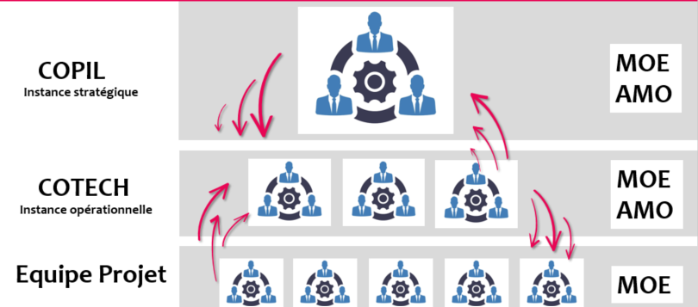

Figure 4 Organigramme du projet

Gouvernance du projet
Les décisions suivantes ont permis de créer les instances de gouvernance du projet :
- Décisions N° 0332/SIC/DG/2025 DU 15/09/2025 PORTANT CREATION ET ORGANISATION DU COMITE DE PILOTAGE ET DU SECRETARIAT TECHNIQUE DU SYSTEME ERP DE LA SIC ;
- Décisions N° 0333/SIC/DG/2025 DU 15/09/2025 PORTANT DESIGNATION DES CHEFS DE SERVICE DES MARCHES D’ETUDE ET D’IMPLEMENTATION DE L’ERP ET D’ASSISTANCE A MAITRISE DU PROJET ERP DE LA SIC ;
- Décisions N° 0334/SIC/DG/2025 DU 15/09/2025 PORTANT DESIGNATION DES INGENIEURS DES MARCHES D’ETUDE ET D’IMPLEMENTATION DE L’ERP ET D’ASSISTANCE A MAITRISE DU PROJET ERP DE LA SIC.

La gouvernance du projet est structurée en plusieurs niveaux :
- Comité de Pilotage (COPIL)
Voir décision signée en annexe comportant (Composition, Missions)
Fréquence des réunions
  - Une fois par trimestre ou selon les besoins, pour valider les orientations stratégiques et arbitrer les décisions majeures
- Secrétariat technique (SETECH)
Voir décision signée en annexe comportant (Composition, Missions)
Fréquence des réunions
  - Bihebdomadaire, ou selon les besoins, pour assurer le suivi opérationnel, la coordination et la validation des livrables intermédiaires

- Équipe projet AFREETECH (MOE)
Composition | Rôle | Fréquences des réunions
- Chef de projet  - Ingénieurs de développement  - Experts fonctionnels  - Administrateurs systèmes et bases de données | - Concevoir, développer et intégrer la solution  - Produire les livrables techniques et fonctionnels  - Assurer la formation et l’accompagnement des utilisateurs  - Gérer les risques techniques et opérationnels | - Quotidien

- Chef de service du marché a pour rôle :
- Fournir une assistance générale à caractère administratif, technique et financier ;
- S'assurer de la bonne exécution des obligations contractuelles ;
- Veiller au respect des clauses administratives, techniques et financières ;
- Veiller au respect des délais contractuels ;
- Être responsables de la direction générale de l'exécution des prestations ;
- Arrêter toutes les dispositions technico-financières ;
- Représenter le Maître d'Ouvrage auprès des instances compétentes d'arbitrage des litiges ;
- Rendre compte au Maître d'Ouvrage ;
- Apporter au Maître d'Ouvrage une assistance générale aux stades de la définition, de l'élaboration, de l'exécution et de la réception des prestations objet du marché.
- Ingénieurs des marchés a pour rôle :
- Du suivi technique des marchés ;
- D'apprécier, décider et donner toutes les instructions n'entraînant aucune incidence financière ;
- Ils rendent compte au Chef de Service du Marché.
Par ailleurs, les autres réunions seront organisées ainsi qu’il suit :
- Ateliers métiers et techniques : organisés selon les jalons du projet (analyse, conception, recette) pour recueillir les besoins, valider les spécifications et tester les solutions ;
Réunions ad hoc : à la demande, en cas de points bloquants nécessitant une concertation rapide.

Mécanismes de communication
La gouvernance du projet ERP repose sur un dispositif de réunions régulières permettant d’assurer un suivi efficace, une concertation permanente et une validation structurée des livrables. Outre les dispositions du plan de communication du projet, nous retenons les fréquences des réunions suivantes :
- Comité de pilotage (COPIL) : se& réunit une fois par mois, ou selon les besoins, pour valider les livrables majeurs, approuver les orientations stratégiques, arbitrer les décisions importantes et suivre l’état d’avancement global du projet.
- Secrétariat technique (SETECH) : se réunit deux fois par mois, ou selon les besoins, sous la supervision du Coordonnateur du Secrétariat Technique, pour analyser, instruire et amender les livrables produits par l’intégrateur avant leur présentation au Comité de pilotage. Il constitue le principal cadre d’échanges techniques et fonctionnels entre la SIC, l’AMO et l’intégrateur.
- Réunions hebdomadaires de coordination : tenues chaque semaine entre la SIC, l’AMO et l’intégrateur. Elles permettent d’assurer un suivi rapproché des activités, de résoudre les points en suspens et de préparer les dossiers destinés au SETECH et au COPIL.
- Ateliers métiers et techniques : organisés en fonction des jalons du projet (analyse, conception, tests, recette, formation), ils visent à recueillir les besoins, valider les spécifications fonctionnelles et techniques, et préparer les livrables soumis à validation.
- Réunions ad hoc : convoquées à la demande de la SIC, de l’AMO ou de l’intégrateur pour traiter tout point bloquant ou événement nécessitant une concertation rapide.

Acteurs métiers de la SIC
La réussite d’un tel projet repose également sur la mise en place d’un groupe de travail client bien structuré, qui collaborera étroitement avec nos équipes.
Ce groupe de travail sera composé de points focaux. Ces derniers interviendront durant les ateliers (étude de l’existant, spécifications fonctionnelles, recettes et tests), il s’agit notamment de :

Tableau 1 : Acteurs métiers de la SIC
N° | DOMAINES METIERS | DIRECTION CONCERNEE | SERVICE UTILISATEUR | NOM REFERENT | FONCTION REFERENT | CONTACT REFERENT
01 | GESTION FINANCIERE ET COMPTABLE | DFC | COMPTABILITE | RAFIGATOU BINTOU | SDC | 695 13 16 50
 |  |  | BUDGET | WAKEU GABRIEL | CSB | 699 36 03 41
 |  |  | TRESORERIE | TITA EMMANUEL | CST | 695 89 98 66
02 | GESTION ADMINISTRATIVE ET DES RESSOURCES HUMAINES | DRHMG | PERSONNEL | ABATE REINE BLANCHE | CSP | 697 36 72 19
 |  |  | PAIE | MBENG ETOO THIERRY | CSS | 699 33 90 12
03 | GESTION IMMOBILIERE | DRD  DRY | GESTION IMMOBILIERE | NGANE ALAN | CSGI | 698 06 78 28
 |  |  | MAINTENANCE | ZE CELESTIN | CSM | 699 79 33 53
 |  |  | RECOUVREMENT | NGO YANA EMILIENNE COMFORT | CBR | 694 53 21 58
 |  |  | MANDAT GESTION | MESSING BELINGA CHARLY |  | 696 45 01 77
04 | GESTION COMMERCIALE | DCM |  | NNA ZE PATRICK | DCM | 699 80 41 69
05 | GESTION DES MARCHES PUBLICS | CM |  | ZOA AMBANI ANICET | CCM | 698 68 32 03
06 | GESTION DES PROJETS | DPP |  | NGALLE SOU’A | ARCHITECTE | 693 59 41 18
07 | CONTROLE DE GESTION ET PILOTAGE | CG |  | AMBENE FRIDOLIN | CGA | 699 74 51 86
08 | GESTION DU CONTENTIEUX | DAJ |  | ANGONOBENE GIRESSE | CEA N°1/DAJ | 698 83 69 33
09 | SYSTEME D’INFORMATION GEOGRAPHIQUE | DPP |  | TODOU ZACHARIE | INGENIEUR GC | 693 67 23 82
10 | TRAVAIL COLLABORATIF ET PORTAIL EXTERNE | DG |  | SOLLO LAURE | CSCD | 677 63 65 69

Découpage du projet

Figure 5 : Découpage du projet
Nous avons opté pour un découpage du projet en 4 lots qui s’exécuteront simultanément pour réduire considérablement les délais du projet. Ce découpage nous permettra d’atteindre les objectifs fixés en mettant un accent sur le transfert de compétences permanent. Les 04 sous-projets visant chacun un objectif spécifique et une équipe spécialisée sera mobilisée pour la réalisation de ce projet sous la coordination du chef de mission. Il s’agit de :
- [P1-Infra] : Mise à niveau de l’infrastructure
Ce sous-projet englobe l’ensemble des activités nécessaires à la modernisation des équipements, à la réhabilitation des salles serveurs, et à l’amélioration de l’infrastructure matérielle et logicielle ;
- [P2-ERP] : Système d’intégration gestion
Ce sous-projet porte sur le développement, l’intégration et la personnalisation des différents modules du progiciel. Il inclut la mise en œuvre des fonctionnalités nécessaires pour assurer la cohérence et l’efficacité du système d’information global. Il englobe tous les modules sauf la gestion immobilière avec laquelle il sera interfacé ;
- [P3-ImSIG] : Immobilier et Système d’Information Géographique (SIG)
Ce sous-projet combine deux composantes essentielles au fonctionnement et à la gestion stratégique de la SIC : l’immobilier, cœur de métier de l’organisation, et le SIG, outil d’analyse et de gestion des données spatiales ;
- [P4-Portail] : Portail web Ce sous-projet vise la conception, le développement et le déploiement d’un portail web performant et ergonomique, destiné à offrir des services en ligne, à améliorer l’interaction avec les usagers, et à centraliser la gestion des informations.

Figure 6 : Découpage global
Cette structuration permet une gestion claire et efficace des différentes composantes du projet tout en alignant les activités sur les priorités stratégiques de la SIC.

Phases principales du projet
Phases | Jalon
Lancement | Documents d’initialisation
 | Rapport de premier établissement
 | Licences HORIZON
Analyse de l’existant et cartographie du système, et élaboration du cahier de charge | Réalisation des ateliers
 | Rapport d’analyse de l’existant disponible
 | Cahier des charges disponible.
Formalisation de la solution | Spécifications fonctionnelles et techniques disponibles
Développement, paramétrage et déploiement | Code source disponible
Migration des données, tests et mise en production | Référentiel des données à migrer disponible
 | Environnement de préproduction et de production disponible
Formation et accompagnement | Programme et support de formation disponible

Figure 7 : Phases du projet
Il convient de préciser que chaque sous-projet se déroule selon des phases spécifiques, adaptées à ses objectifs et l’exécution des phases se fait en parallèle
Il convient de relever que pour les projets P2, P3, et P4, les étapes de (3) à (6) s’exécuteront en boucle suivant les différents incréments définis dans le cadre de mise en œuvre « Agile ».

Indépendance technologique et régime de licence
Cette section permet de garantir la souveraineté technologique de la licence livrée à la SIC et éviter toute dépendance technique et financière vis-à-vis de l’intégrateur AFREETECH ou de l’éditeur Odoo.
Souveraineté Technologique et Indépendance : Le paragraphe vise à garantir la souveraineté technologique de la licence livrée à la SIC et à éviter toute dépendance technique et financière vis-à-vis de l’intégrateur AFREETECH ou de l’éditeur Odoo.
- Version Odoo et base logicielle : Le progiciel LIFE est basé sur la version Community V18 d'Odoo. La base modulaire principale est tirée de l'OCA (Odoo Community Association).
- Développements Spécifiques : Des développements spécifiques ont été réalisés pour assurer la personnalisation dans le contexte camerounais, s'appuyant sur les expériences précédentes.
- Outils tiers utilisés et coût : L'utilisation de logiciels tiers comme QGIS et PostGIS est prévue, notamment pour le module SIG immobilier. Il est souligné que ces outils sont gratuits et n'entraînent aucun frais supplémentaire pour la SIC au-delà de ceux prévus par la licence LIFE.
- Transparence et Assurance : L'objectif final est d'assurer une transparence totale sur l'environnement technique pour prévenir les coûts cachés ou la dépendance future envers des licences onéreuses ou des composants non maîtrisés.

Indépendance vis-à-vis des frameworks externes
L’intégrateur s’engage à développer et paramétrer la solution ERP sans recours à des dépendances logicielles ou framework extérieurs non agréés, notamment Odoo ou tout autre environnement non spécifiquement validé par la SIC. Cette mesure vise à assurer :
- La maîtrise totale du code source et des composants du système livré ;
- La compatibilité à long terme avec l’infrastructure technique de la SIC ;
- La capacité d’évolution et de maintenance indépendante par les équipes internes ou tout prestataire ultérieur.

Licence perpétuelle et transfert de droits d’utilisation
L’intégrateur fournit à la SIC une licence d’utilisation perpétuelle et non exclusive du progiciel livré, couvrant l’ensemble de ses modules, outils et composants.
Cette licence :
- Autorise-la SIC à utiliser le système sans limitation de durée,
- Garantit la propriété des données, configurations et paramétrages réalisés dans le cadre du projet,
- Inclut la mise à disposition du code source, de la documentation technique et des scripts nécessaires à la maintenance et à l’évolution future du système.

Transparence et conformité contractuelle
Toute utilisation d’outils tiers ou composants externes devra faire l’objet :
- D’une demande préalable d’autorisation du Maître d’Ouvrage,
- D’une documentation complète précisant les conditions d’utilisation, les droits associés et les impacts sur la maintenance,
- Et d’un accord formel de la SIC avant intégration.

PERIMETRE ET LIVRABLES

Périmètre fonctionnel
Le projet ERP HORIZON de la Société Immobilière du Cameroun (SIC) vise la mise en place d’un système intégré unique couvrant l’ensemble des fonctions de gestion essentielles de l’entreprise, afin d’assurer la cohérence, la fiabilité et la traçabilité des opérations administratives, techniques et financières. Le périmètre fonctionnel défini dans les Termes de Référence comprend notamment les domaines suivants :
Un descriptif des besoins fonctionnels par processus en adéquation avec le périmètre et le métier de l’entreprise est donné ci-après pour permettre aux soumissionnaires de préparer son offre :

GESTION COMPTABLE ET FINANCIERE
- Comptabilité générale ;
- Comptabilité budgétaire ;
- Rapprochement bancaire ;
- Gestion des immobilisations ;
- Gestion de la trésorerie ;
- Gestion du budget et des engagements ;
- Production des états financiers SYSCOHADA Révisé.

GESTION ADMINISTRATIVE ET DES RESSOURCES HUMAINES
- Gestion des ressources humaines (Recrutements, formations, congés, absences, carrières, etc.) ;
- Gestion de la paie ;
- Gestion des moyens généraux.

GESTION IMMOBILIERE
- Gestion du patrimoine immobilier ;
- Gestion des contrats immobiliers ;
- Gestion des traitements périodiques ;
- Gestion des règlements (crédits, avoirs ;)
- Gestion des compensations ;
- Gestion des Locations et ventes de logement ;
- Gestion de la copropriété ;
- Gestion de la maintenance (logements, espaces collectifs, équipements) ;
- Gestion de l’assainissement ;
- Gestion des recouvrements ;
- Etats.

GESTION COMMERCIALE
- Gestion de la relation client (CRM) ;
- Gestion des communications, du marketing et du tracking ;
- Gestion du Service Après-Vente (SAV) ;
- Gestion des pièces commerciales (factures, devis, etc) ;
- Inventaire des produits et des services.

GESTION DES MARCHES PUBLICS
- Gestion des dossiers d’appels d’offres (DAO) ;
- Gestion du suivi de la passation des marchés ;
- Gestion du suivi exécution des marchés ;
- Gestion du Tableau de bord des marchés.

GESTION DES PROJETS
- Gestion de la banque des projets ;
- Gestion des immobilisations (études) ;
- Suivi-évaluation des projets ;
- Gestion des pièces graphiques et écrites (Plan de recollement, etc.) ;
- Statistiques.

CONTROLE DE GESTION ET PILOTAGE
- Gestion des objectifs ;
- Gestion des indicateurs de performance ;
- Gestion des requêtes dynamiques diverses ;
- Gestion tableaux de bord ;
- Gestion des états statistiques ;
- Gestion du contrôle interne ;
- Gestion de l’audit interne ;
- Comptabilité analytique ;
- Gestion budgétaire et prévisionnelle ;
- Gestion des activités du Conseil d’Administration.

GESTION DU CONTENTIEUX
- Suivi des contrats ;
- Gestion des litiges ;
- Gestion des sinistres.

SYSTEMES D’INFORMATION GEOGRAPHIQUE
- Gestion du foncier ;
- Géolocalisation et cartographie du patrimoine immobilier ;
- Analyses géospatiales.

TRAVAIL COLLABORATIF ET PORTAIL EXTERNE
- Outils de travail collaboratif ;
- Gestion électronique des documents (Courriers, Archives, etc.) ;
- Portail SIC (personnel, clients, fournisseurs) ;
- Mise à jour Site web SIC.

Contraintes informatiques
Il s’agira donc de déployer la solution sur un SGBDR robuste pouvant être déployé sur Windows ou linux. Pour cela l’équipe interne sera mise à contribution pour tout ce qui est administration de base de données.
Par ailleurs :
- L’architecture modulaire de la solution et sa portabilité (multiplateforme) font partie des premiers critères de sélection ;
- Elle devra par conséquent être entièrement intégrée, facilement administrable, basée sur des standards, interopérable, évolutive et largement internationalisée (avec une forte communauté de contributeurs)
- La solution doit impérativement être accessible à la fois via interface web et éventuellement via client lourd
- Le soumissionnaire devra proposer le produit le plus adapté aux besoins exprimés ci-avant conforme aux spécifications mentionnées dans ces TDR.

Attentes en communication et échange des données
Le déploiement de la solution logicielle doit permettre par le canal de l’intégration des modules retenus une possibilité d’échange de données entre ceux-ci. Architecture distribuée avec un fonctionnement autonome et réplication de données régulière des données des sites vers le serveur.

Spécifications des paramètres techniques à considérer
Tableau 2 : Spécifications des paramètres techniques à considérer
Paramètre | Valeur
Est-ce qu’on utilisera une base unique pour tout le pays ? | Oui
Temps maximal tolérable pour la perte de données | 4 heures
Temps maximal de reprise après sinistre | 24 heures
Nombre maximal d’utilisateurs simultanés | 1 500
Nombre d’utilisateurs prévus | 10 000
Nombre d’administrateurs prévus | 20
Nombre de nouvelles lignes de données par an | 5 000 000
Taille prévisionnelle initiale de la plus grande base de données à récupérer | 2 To
Temps de réponse moyen souhaité pour les traitements transactionnels courants | < 2 secondes
Temps maximal souhaité pour la production d’un État mensuel (simulation de quittancement, quittancement…) | 3 heures
Serveurs de mail disponibles | 3 (Redondance)
Nombre d’utilisateurs à former | 100
Nombre d’administrateurs à former | 10

Gestion de la haute disponibilité
Le prestataire proposera des architectures et des solutions permettant de garantir une haute disponibilité du système, et une protection contre la perte accidentelle des données. Le système ne devrait pas s’arrêter plus d’un jour, du fait d’un problème d’un serveur ou du logiciel utilisé.
Le projet couvre également les dimensions transversales suivantes :
- La sécurité et la confidentialité des données ;
- La traçabilité des opérations ;
- La dématérialisation des processus ;
- La formation et l’accompagnement des utilisateurs ;
- Le support et la maintenance post-déploiement.

L’intégrateur est tenu d’assurer la cohérence globale de la solution avec les besoins fonctionnels exprimés dans les TDR et validés par la SIC, sous le contrôle méthodologique de l’AMO.

Processus couverts
Tous les processus relatifs aux fonctionnalités à fournir sont couverts.
Le projet ERP HORIZON vise à intégrer et automatiser les principaux processus métiers de la Société Immobilière du Cameroun (SIC) afin d’assurer une gestion fluide, cohérente et traçable de l’ensemble des activités de l’entreprise.
Les processus couverts par le système sont regroupés en six grands domaines interdépendants :
- Gestion du patrimoine immobilier et du portefeuille clients
- Enregistrement et mise à jour des biens immobiliers (bâtis et non bâtis) ;
- Gestion des affectations, locations, ventes et mutations ;
- Suivi des contrats de bail et des facturations ;
- Gestion des réclamations et du recouvrement client ;
- Édition automatisée des rapports de gestion immobilière et commerciale.

- Gestion comptable, budgétaire et financière
- Comptabilité générale, analytique et budgétaire intégrée ;
- Suivi des engagements et des liquidations ;
- Gestion des immobilisations et des amortissements ;
- Suivi des dépenses, recettes et trésorerie ;
- Production automatique des états financiers et reporting interne.

- Gestion des achats et approvisionnements
- Élaboration des besoins et demandes d’achat ;
- Lancement, suivi et validation des commandes fournisseurs ;
- Réception, contrôle et imputation comptable des factures ;
- Suivi des stocks, consommations et inventaires physiques.

- Gestion des ressources humaines et de la paie
- Gestion administrative du personnel (recrutement, affectations, carrières, mouvements) ;
- Gestion des absences, congés et primes ;
- Calcul et édition automatisée de la paie et des déclarations sociales ;
- Intégration automatique avec la comptabilité et la trésorerie.

- Gestion des projets, travaux et maintenance
- Planification et suivi des projets d’investissement et de maintenance ;
- Suivi des coûts, délais et indicateurs d’avancement ;
- Contrôle des réalisations et clôture budgétaire des projets ;
- Production des rapports d’exécution et d’évaluation.

- Fonctions transversales et support
- Gestion documentaire centralisée et workflows de validation ;
- Reporting et tableaux de bord décisionnels ;
- Sécurité, traçabilité et gestion des habilitations utilisateurs ;
- Interfaces d’intégration avec les systèmes existants et futurs de la SIC (gestion clientèle, comptabilité, messagerie, etc.) ;
- Gestion des contentieux ;
- Portail de services pour les utilisateurs internes et externes (agents, locataires, partenaires).

Ces processus seront documentés, modélisés et validés lors des phases d’analyse fonctionnelle et de conception, sous la supervision conjointe de la SIC et de l’AMO. L’intégrateur devra démontrer la complétude de la couverture fonctionnelle et la cohérence des flux inter-processus, conformément aux TDR et aux orientations du Comité Technique.

Interfaces prévues
La phase d’analyse de l’existant permettra de clarifier les interfaces applicatives possibles et le moyens d’interfaçage ultérieur ainsi que les types d’interfaces utilisateurs (web, mobile, riche).
De plus aucune inter

Interfaces prévues et mécanismes de transition
Le projet ERP HORIZON vise à remplacer les applications existantes de la Société Immobilière du Cameroun (SIC) par une plateforme intégrée unique couvrant l’ensemble des fonctions de gestion de l’entreprise. Ainsi, les interfaces avec les anciens systèmes ne seront que temporaires et limitées à la phase de transition, le temps de la bascule complète vers le nouvel environnement ERP.

Principe général
Les applications actuellement utilisées (gestion clientèle, comptabilité, paie, gestion des stocks, etc.) seront progressivement remplacées par les modules correspondants du nouvel ERP. Durant cette période, des interfaces temporaires pourront être maintenues afin d’assurer :
- La continuité des opérations,
- La migration sécurisée et vérifiable des données,
- La cohérence des informations jusqu’à la mise hors service définitive des anciens systèmes.

Reprise et migration des données
L’intégrateur réalisera la reprise des données historiques à partir des bases existantes de la SIC, en assurant :
- La cartographie complète des sources de données,
- La définition des règles de transformation et de nettoyage,
- Le chargement progressif dans les modules ERP correspondants,
- La validation de la qualité et de l’exhaustivité des données migrées sous le contrôle de la SIC et de l’AMO.

Interfaces temporaires pendant la phase de bascule
Pendant les étapes d’analyse et de recette, certaines interfaces de cohabitation temporaire pourront être mises en place pour :
- Assurer la synchronisation de données critiques (ex. facturation, encaissements, RH) ;
- Éviter toute rupture de service avant le basculement total ;
- Permettre la comparaison et la validation croisée des résultats entre anciens systèmes et ERP.

Ces interfaces seront désactivées après validation complète des modules ERP concernés.

Interopérabilité future
Une fois les anciens systèmes remplacés, les interfaces permanentes concerneront uniquement :
- Les échanges avec les partenaires externes (banques, CNPS, DGI, fournisseurs, etc.) ;
- Les outils transversaux de la SIC (GED, messagerie, BI). Ces intégrations respecteront les standards de sécurité et d’interopérabilité définis par la SIC.

Documentation et validation
L’intégrateur devra produire un Plan de migration et de transition détaillant :
- Les sources de données,
- Les volumes concernés,
- Les règles de correspondance (mapping),
- Les outils et scripts utilisés,
- Les étapes de validation et de bascule.

Ce plan sera validé par la SIC et l’AMO avant toute opération de migration effective

Livrables attendus à chaque étape.
Outre les livrables techniques et fonctionnels explicitement mentionnés dans les Termes de Référence, certains documents à caractère organisationnel et contractuel sont exigés par l’article 25 du marché. Ces documents, bien que non listés dans les TDR, constituent des livrables obligatoires car ils conditionnent la bonne exécution et le suivi du contrat. Il s’agit notamment de :
Les rapports d'études et de conception intermédiaires et finaux des différentes activités et tâches à entreprendre ;

- Les produits en exécutable livrés sur CD-ROM, ainsi que les sources de ce qui a été spécifiquement développé pour le projet ;
- Les manuels d'installations et de mise en œuvre ;
- Les manuels d'administration et d'exploitation ;
- Les documents techniques nécessaires sur les produits réalisés (modules, écrans, traitement, modèle de base de données et dictionnaires de données, règles de gestion, documentation d'analyse et de conception de modules spécifiques....) ;
- Des comptes valides pour tous les outils utilisés dans l'infrastructure (système de gestion de base de données, serveur Web, système d'exploitation, etc.) ;
- Procédures pour la mise à jour du logiciel ;
- Procédures de changement des mots de passe des comptes applicatifs utilisés pour se connecter aux serveurs (BD, Email...).

Ces documents, exigés par le contrat et validés par la SIC, servent de références de pilotage et de garantie de conformité dans l’exécution du marché. Ils complètent les livrables techniques issues des TDR sans s’y substituer.

Livrables attendus
AFREETECH CAMEROON devra fournir à la SIC par étape ou phase de projet les livrables énumérés ci-dessous.
Tableau 3 : Tableau des livrables par phase
N° | Phase | Livrables | Délais
1 | Lancement cadrage du projet | - Rapport de premier établissement  - Licences  - Matériels et éléments d’infrastructure | T0 + 0.5 Mois 1
2 | Analyse de l’existant et cartographie du système | - Rapport de l’étude de l’existant | Mois 2, semaine 3
 |  | - CDC validé
3 | Formalisation de la solution (logique et physique) | - Spécifications détaillées validées par les deux parties  - Document de conception | Mois 5
 |  | - SGI validé | Mois 5
 |  | - Rapport de paramétrage incluant les différents paramètres non standards (noms et valeurs) | Mois 11
 |  | - Rapport d’installation
- Logiciel installé sur serveurs,
- Rapport d’installation contenant les comptes utilisateurs et administrateurs
- Les codes sources
 |  | - Matériels et éléments d’infrastructure  - L’infrastructure de déploiement des sous-systèmes logiciels est optimisée et sécurisée  - Rapport des travaux menés sur l’infrastructure | Mois 3
5 | Tests | - Plan de test, Rapport des tests | Mois 11
6 | Mise en production | - Rapport migration,  - Nouveau système utilisé à 100% | Mois 11
6 | Formation et accompagnement | - Guide d’utilisation,  - Guide d’administrateur Rapport de formation | Mois 12

METHODOLOGIE D’EXECUTION

Méthodologie adoptée (agile)
Depuis plus de 15 ans AFREETECH préconise et met en œuvre une méthodologie agile pragmatique basée sur son retour d'expérience de plusieurs dizaines de projets. Cette démarche reprend les trois piliers d'une méthodologie agile en appliquant les 4 principes fondamentaux.
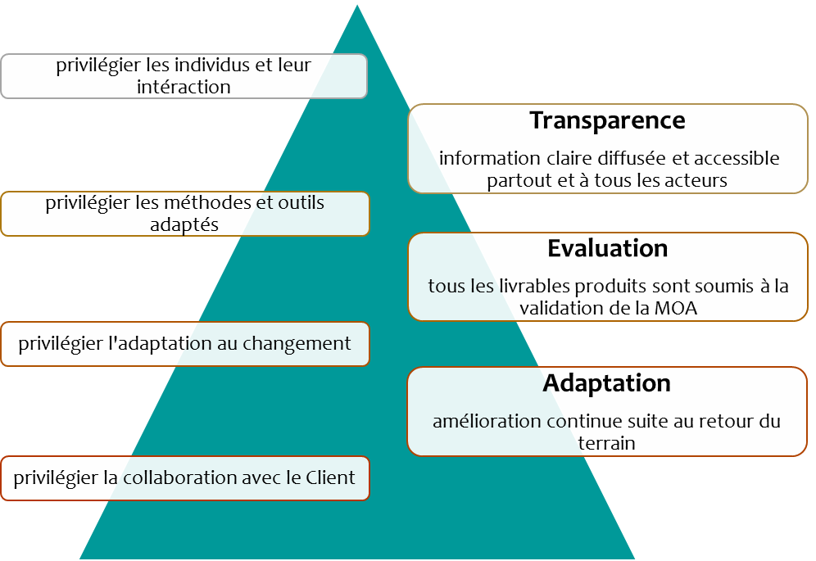
Figure 8 : Méthodologie d’exécution
Chez AFREETECH, notre organisation détaillée et notre méthodologie rigoureuse placent la qualité au cœur de nos préoccupations pour la réalisation sans failles de nos projets. L’implication des acteurs du projet au travers d’une communication réactive et efficace assure la maîtrise des risques. Nous mettons à disposition des outils de gestion de projet qui permettent entre autres de faciliter les échanges avec les utilisateurs majeurs, de déclarer et suivre les demandes/anomalies et d’élaborer des tableaux de bord pour les différentes phases.
La tenue de réunions régulières en interne, associée à des livraisons continues (sprints), permet une maitrise parfaite du planning, des charges et des ressources, évitant ainsi tout décalage par rapport aux spécifications. Durant chaque sprint, la participation active du Client permet de prioriser les modifications à réaliser et à intégrer dans la prochaine sous-version, de manière cohérente et optimale par rapport à son métier. Les sprints (itérations) de 2 à 4 semaines permettent une plus grande maîtrise de l’évolution du projet et induisent une gestion anticipée des risques. Les problèmes rencontrés sont ainsi directement traités sans attendre la fin du projet : c’est la puissance de notre méthodologie agile, l’intégration participative.
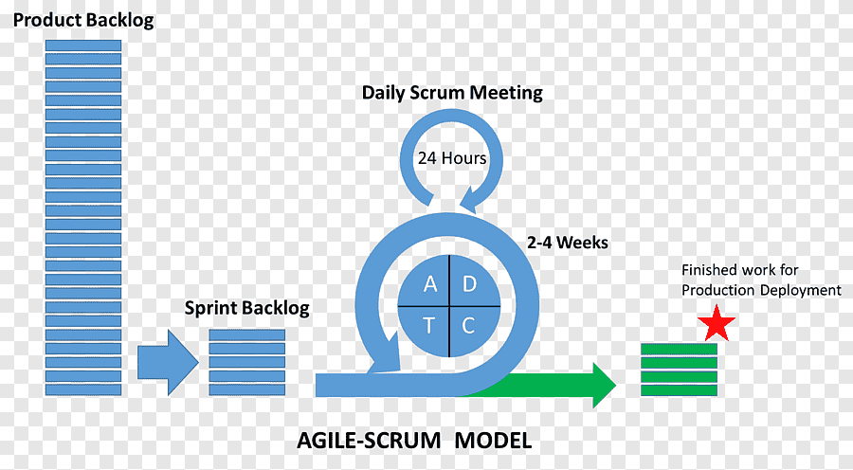
Figure 9 : Méthodologie incrémentale
Tout écart à la méthodologie incrémentale dans un projet de mise en place d’un logiciel est voué à l’échec. L’absence des modèles prédéfinis dans le cahier des charges, le manque de détails sur les processus métiers et les interactions entre modules engendrent un risque élevé d’écarts avec les besoins réels.

Méthode de gestion des exigences et de validation
Cette section détaille l'architecture et les mécanismes techniques intrinsèques à la solution HORIZON garantissant sa conformité aux exigences d'ouverture, d'interopérabilité et de sécurité définies dans les TDR.

Exigences identifiées dans les TDR
- Possibilité d’appeler des API ou des services web (interopérabilité / ouverture) ;
- Architecture modulaire, portabilité multiplateforme, interopérable (préférence pour modularité / distribution) ;
- Architecture distribuée / réplication de données entre sites (mode décentralisé) ;
- Importation / exportation des données : export/import Excel ; export PDF, HTML, RTF, image, CSV, XLS ; Word « éventuel/souhaité » (pas obligatoire) ;
- Migration des systèmes existants (SAGE ligne 100, VB6/SQL Server, MS ERP MySQL) ;
- Exigences de haute disponibilité, sauvegarde incrémentielle et reprise après sinistre ;
- Sécurité applicative (gestion rôles/habilitations, cryptographie, conformité OWASP) ;
- Possibilité d’un middleware / synchronisation si approche multi-produits (BOB) est adoptée ;
- Documentation complète demandée (manuels, sources développées, plans de tests,).

Méthode de gestion des Exigences Fonctionnelles
Exigence Cible : La solution doit être ouverte, permettre l'échange entre modules et avec des systèmes tiers (Architecture Orientée Services).
Méthode de Gestion :
- Architecture Modulaire et Intégrée :
- Le système HORIZON repose sur un noyau applicatif unique (HORIZON Master) autour duquel s'articulent des modules métiers interdépendants (Comptabilité, Gestion Immobilière, Technique).
- Cette conception garantit l'unicité de la donnée : une information saisie dans le module « Technique » est immédiatement disponible dans le module « Comptabilité » sans interface complexe, grâce au partage natif du référentiel de données.
- Exposition de Services :
- Web Services Standards : HORIZON expose nativement ses objets métiers via des protocoles standardisés (XML-RPC et JSON-REST). Toute action réalisable via l'interface utilisateur est reproductible via API, garantissant une ouverture totale.
- Gouvernance des Accès Tiers : L'accès aux API est sécurisé par des clés d'authentification (API Keys) dédiées par service tiers. Cela permet de révoquer l'accès d'un partenaire spécifique sans impacter les utilisateurs internes.
- Documentation : Les services web sont auto-documentés, permettant aux intégrateurs tiers de connaître la structure des données et les méthodes disponibles.

Méthode de gestion des exigences techniques
Exigence Cible : Ouverture avec bases connexes, gestion des imports/exports asynchrones et production documentaire.
Méthode de Gestion des Flux et de la Migration :
- Moteur d'Intégration de Données (ETL Natif) :
- HORIZON intègre un moteur d'importation de masse supportant les formats structurés standards (CSV, Excel .xlsx).
- Pour sécuriser la reprise des données (Legacy SAGE/VB6), le système utilise une Zone de Transit. Les données sont d'abord chargées dans cette zone tampon pour validation (détection de doublons, contrôle de cohérence) avant d'être injectées en production. Des identifiants externes sont conservés pour permettre des mises à jour incrémentales.
- Reporting et Sorties Documentaires :
- Le système dispose d'un moteur de rendu unifié capable de générer des documents à la volée.
- Formats supportés : Export natif en PDF (pour les documents officiels inaltérables type Factures, Quittances) et en Excel (pour les tableaux de bord et retraitements analytiques).
- Recherche et Ergonomie :
- Moteur de Recherche Avancé : Chaque vue du système intègre des filtres dynamiques, des regroupements multicritères et une barre de recherche globale.
- Support Multilingue : L'architecture d’HORIZON supporte nativement le multilinguisme (Français/Anglais) au niveau des interfaces et des données référentielles, activable par simple paramétrage utilisateur.

Exigences Transverses : Sécurité, Haute Disponibilité et Traçabilité
Exigence Cible : Conformité OWASP, Haute Disponibilité (HA), et Auditabilité complète des actions.
Méthode de Gestion et Conformité :
- Sécurité et Contrôle d'Accès (RBAC) :
- Gestion des Droits : L'accès aux données est régi par une matrice de droits stricte (RBAC - Role Based Access Control). Des règles de sécurité par enregistrement assurent le cloisonnement des données entre les différentes délégations (ex: Douala ne voit pas Yaoundé, sauf habilitation).
- Chiffrement : Les communications sont chiffrées en TLS 1.3 (HTTPS) et les mots de passe sont hachés (PBKDF2/SHA-512) en base de données.
- Traçabilité Inaltérable (Audit Trail) :
- HORIZON intègre un module de Journalisation Système sur chaque objet métier.
- Toute modification critique (création, modification de montant, changement d'état) est historisée automatiquement : Qui, Quoi, Quand. Cette piste d'audit est visible directement sur la fiche concernée pour les auditeurs internes.
- Un journal technique séparé trace les tentatives de connexion et les exports de données.
- Haute Disponibilité (Architecture Technique) :
- Architecture Clusterisée : Le déploiement d’HORIZON s'appuie sur une répartition de charge (Load Balancing) redirigeant le trafic vers plusieurs nœuds de calcul (Serveurs d'application), assurant la tenue de la charge.
- Redondance des Données : Le Système de Gestion de Base de Données (SGBD) fonctionne en mode Réplication Maître/Esclave, garantissant qu'aucune donnée n'est perdue en cas de panne du serveur principal, avec bascule automatique ou manuelle selon le plan de reprise (PRA).

Autres commentaires et méthode de gestion
Exigence : haute disponibilité, reprise, documentation, gouvernance des interfaces, conformité sécurité, tests de montée en charge.
Précision : Les TDR demandent une haute disponibilité, sauvegarde incrémentielle, tests de montée en charge, documentation complète (manuels, sources, planning, tests).
Méthode de gestion :
- Architecture avec synchronisation des données entre sites (siège / délégations régionales) et sauvegardes.
- Tests et plans de tests fonctionnels et de montée en charge et tests de sécurité.
- L’ensemble des systèmes entrant dans la couverture fonctionnelle du système HORIZON seront migrés (données et fonctionnalités).
- Le choix d’un système modulaire basé sur un architecture service favorise la conception et la mise en œuvre de plans de continuité et reprise d’activité (sauvegarde automatique, restauration, duplication).
- L’infrastructure proposée sur laquelle s’appuiera le système modulaire répondra au besoin de haute disponibilité (cluster, load balancer, synchronisation)

Matrice de traçabilité des exigences
Le tableau ci-dessous démontre la couverture des exigences techniques par les fonctionnalités natives ou paramétrées de la solution HORIZON.
Tableau 4 : Matrice de traçabilité des exigences
Description | Réponse Technique HORIZON | Phase de Preuve
Interopérabilité / API | Services Web XML-RPC/JSON natifs et API Keys | Conception
Sécurité des accès | Matrice RBAC et Règles par enregistrement | Recette
Intégrité Migration | Moteur d'import avec ID Externes et Staging | Transition
Reporting | Moteur de rendu PDF/Excel intégré | Réalisation
Traçabilité | Piste d'audit (Audit Trail) sur objet métier | Recette
Performance / HA | Architecture Clusterisée et Load Balancing | Déploiement

Hypothèses et contraintes

Hypothèses de réussite
Plusieurs conditions sont nécessaires à la réussite de ce projet :

Figure 10 : Condition de réussite du projet

Contraintes
Comme pour tout projet, les contraintes du projet HORIZON sont d’ordres organisationnel, technique, fonctionnel et temporel. Elles concernent aussi bien la disponibilité des ressources humaines et matérielles, la qualité et l’accessibilité des données, que les délais de réalisation et de validation.
Des contraintes spécifiques à chaque sous-projet ont été identifiées, ainsi que des contraintes transversales l’ensemble du projet. Leur identification permet d’anticiper les risques, de mieux planifier les activités et de définir des mesures d’atténuation appropriées afin de garantir la réussite du projet dans le délai imparti.

Contraintes par sous-projet
En effet, si certains enjeux sont transversaux, chaque composante (infrastructure, ERP, ImSIG, portail web) présente des difficultés spécifiques qui conditionnent leur réussite.
- [P1 – Infrastructure] : Mise à niveau de l’infrastructure :
- Délais liés à l’acquisition, la livraison et l’installation des équipements (serveurs, postes de travail, équipements réseau) ;
- Disponibilité des salles serveurs et contraintes techniques liées à leur réhabilitation ;
- Dépendance vis-à-vis de la disponibilité des équipes IT de la SIC ;
- Risques liés à la qualité de la connectivité réseau (internet, interconnexion des sites).
- [P2 – ERP] : Système d’intégration de gestion :
- Disponibilité et qualité des données à migrer ;
- Risques liés à la personnalisation excessive du progiciel, pouvant compliquer la maintenance future ;
- Dépendance vis-à-vis de la disponibilité du personnel clé (utilisateurs métiers) pour les tests et validations ;
- Contraintes sur la livraison des licences logicielles au démarrage du projet.
- [P3 – ImSIG] : Immobilier et SIG :
- Hétérogénéité des données foncières et immobilières ;
- Manque ou insuffisance de données géographiques fiables et à jour.
- [P4 – Portail Web] : Déploiement du portail collaboratif :
- Contraintes liées à la cybersécurité (authentification, confidentialité, disponibilité des services).

Contraintes transversales
Elles conditionnent la réussite globale du projet et nécessitent une attention particulière tout au long de son exécution :
- Contraintes techniques :
- Fiabilité et performance des infrastructures existantes ;
- Risques de compatibilité entre anciens et nouveaux systèmes ;
- Besoin d’assurer la continuité du service pendant la migration.
- Contraintes sur les délais :
- Durée contractuelle limitée à 24 mois, nécessitant une gestion stricte du planning.
- Dépendance vis-à-vis des phases de validation (risque d’allongement du calendrier).
- Contraintes liées à la mise en exploitation du budget dès janvier 2026 : tout retard du projet peut compromettre la disponibilité effective de l’ERP.
- Contraintes fonctionnelles :
- Nécessité de couvrir l’ensemble des besoins métiers identifiés, avec un système harmonisé ;
- Risques de résistance au changement de la part des utilisateurs ;
- Besoin de formation et d’accompagnement renforcés pour assurer l’appropriation du système ;
- Alignement des processus métiers avec les standards de l’ERP, nécessitant parfois une réorganisation interne.
- Contraintes liées aux licences et outils :
- Livraison et activation des licences logicielles conditionnant le démarrage des développements spécifiques ;

PLANIFICATION ET JALONS

Planning GANTT

Corrélation phases/activités/livrables
La planification du projet ERP HORIZON – SIC repose sur une structuration par phases, chacune donnant lieu à la production de livrables clairement identifiés et validés selon le circuit contractuel. Cette approche garantit la traçabilité entre les activités réalisées et les résultats attendus, tout en permettant un suivi rigoureux de l’avancement du projet. Les principales phases, activités et livrables sont corrélées comme suit :
Tableau 5 : Corrélation phases/activités/livrables
Phase du projet | Activités principales | Livrables associés
Phase 1 : Lancement et cadrage | - Réunion de lancement  - Installation des équipes projet  - Livraison de la licence  - Mise à disposition des environnements de travail  - Validation du Plan d’Exécution du Marché (PEM) et du Plan d’Assurance Qualité (PAQ)  - Validation du rapport de premier établissement  - Validation du plan de communication  - Validation du plan de risque | - Plan d’exécution du marché validé  - Plan d’assurance qualité validé  - Plan de communication  - Rapport de Premier Etablissement  - Licence
Phase 2 : Analyse et conception | - Collecte et validation des besoins métiers  - Modélisation des processus cibles  - Élaboration des spécifications fonctionnelles et techniques détaillées | - Rapport d’Etudes de l’existant  - Dossier d’analyse fonctionnelle  - Spécifications techniques et fonctionnelles validées  - Modèles de processus validés
Phase 3 : Réalisation et paramétrage | - Installation et configuration des modules ERP  - Développements spécifiques et interfaces  - Tests unitaires et intégration technique | - Version paramétrée de l’ERP  - Documentation technique  - Rapports de tests unitaires
Phase 4 : Recette et validation | - Tests de validation fonctionnelle  - Correction des anomalies  - Préparation du déploiement | - Procès-verbaux de recette  - Rapport de validation fonctionnelle  - Documentation utilisateur
Phase 5 : Déploiement et formation | - Bascule vers l’environnement de production  - Formation des utilisateurs clés et des administrateurs  - Assistance au démarrage | - Manuel utilisateur  - Supports de formation  - Rapport de déploiement
Phase 6 : Clôture et transfert | - Transfert des compétences  - Bilan d’exécution  - Archivage documentaire et clôture du projet | - Rapport de fin de projet  - Procès-verbal de réception définitive  - Dossier final du projet

Chaque phase s’achève par un jalon de validation formalisé par un procès-verbal signé des parties prenantes (SIC, AMO, Intégrateur), conformément aux dispositions contractuelles. L’atteinte de ces jalons conditionne le passage à la phase suivante ainsi que les paiements prévus au calendrier d’exécution.

Chronogramme détaillé

Chronogramme du [P1-infra] : infrastructure

Chronogramme du [P2-ERP] : Développement du système intégré de gestion

Chronogramme du [P3-ImSIG] : Immobilier & SIG

Chronogramme [P4-Portail] : portail web

Chronogramme des livrables
AFREETECH CAMEROON devra fournir à la SIC par étape ou phase de projet, les livrables énumérés ci-dessous :
Tableau 6 : Tableau des livrables par phase
N° | Activités | Livrables | Délais
1 | Lancement cadrage du projet | Rapport de premier établissement | T0 + 0.5 Mois 1
2 | Analyse de l’existant et cartographie du système | Rapport de l’étude de l’existant | Mois 2
 |  | Elaboration et validation du cahier de charge
3 | Formalisation de la solution (logique et physique) | Spécifications détaillées validées par les deux parties | Mois 5
 |  | SGI validé | Mois 5
 |  | Rapport de paramétrage incluant les différents paramètres non standards (noms et valeurs) | Mois 11
 |  | Rapport des travaux d’infrastructure menés | Mois 3
4 | Développement, paramétrage et déploiement | Codes sources | Mois 11
 | Tests | Rapport des tests | Mois 11
 | Mise en production | Rapport d’installation | Mois 11
5 | Migration des données | Rapport migration | Mois 11
6 | Formation et accompagnement | Rapport de formation | Mois 12

Points de passage obligatoires (revues, tests, validations)
Le projet ERP HORIZON – SIC est structuré autour de points de passage obligatoires visant à garantir la qualité, la conformité et la traçabilité des travaux réalisés par l’intégrateur.
Ces points constituent les jalons contractuels et techniques permettant d’autoriser le passage d’une phase à la suivante, conformément aux articles relatifs à la planification, à la qualité et à la validation des livrables.

Les principaux points de passage obligatoires sont les suivants :
Tableau 7 : Points de passage obligatoire (revues, tests, validations)
Type de point de passage | Objectif | Moments clés | Livrables concernés / Validation
Revue de lancement | Valider l’organisation du projet, la méthodologie, le plan d’exécution et les circuits de communication. | À la fin de la phase de cadrage. | Plan d’exécution du marché,  PAQ,  Plan de communication  Validés par SIC et AMO.
Revue d’analyse fonctionnelle | S’assurer que les besoins métiers sont correctement traduits en spécifications fonctionnelles et techniques. | À la fin de la phase d’analyse. | Dossier d’analyse onctionnelle,  Maquettes,  Spécifications  Validées par AMO et SIC.
Revue de conception et de paramétrage | Vérifier la conformité du paramétrage, des développements spécifiques et des interfaces avant tests. | À la fin de la phase de réalisation. | Documentation technique  Rapports de tests unitaires  Validées par AMO et SIC.
Tests d’intégration et de recette fonctionnelle | Valider le fonctionnement global des modules ERP, la conformité aux exigences métiers et la robustesse technique. | Avant le déploiement. | Rapports de tests,  Procès-verbaux de recette,  Fiches d’anomalies corrigées  Validés conjointement par SIC et AMO.
Revue de formation et de déploiement | Vérifier la disponibilité des environnements, la formation des utilisateurs et la conformité de la mise en production. | Pendant la phase de bascule. | Manuel utilisateur,  Supports de formation,  Rapport de déploiement  Validés par SIC.
Revue de clôture et de transfert | Formaliser la réception définitive, le transfert de compétences et la clôture administrative du projet. | À la fin du projet. | Rapport final,  PV de réception définitive  Validés par SIC et AMO.

Ces revues et validations donnent lieu à des procès-verbaux signés par les parties concernées (SIC, AMO, Intégrateur) et intégrés au dossier qualité du projet.
Aucune phase ne peut être considérée comme achevée sans la validation formelle du point de passage correspondant.

Tableau Synthétique de Suivi du Projet
Le tableau de suivi du projet ERP HORIZON – SIC constitue l’outil de référence pour le pilotage global.
Il permet de visualiser, pour chaque phase, les livrables attendus, l’état d’avancement, les validations requises et les écarts éventuels. Ce tableau est tenu à jour par l’intégrateur, sous le contrôle de l’AMO et la supervision de l’Ingénieur du Marché.
Il est présenté et validé lors des réunions de coordination et des comités de pilotage.

Tableau 8 : Tableau synthétique de suivi de projet
Phase / Activité | Livrables attendus | Responsable de production | Instance de validation | Statut | État d’avancement | Date de validation prévue / effective | Observations / Actions correctives
Phase 1 : Lancement et cadrage | Plan d’exécution du marché (PEM),  PAQ,  Plan de communication | Intégrateur | SIC / AMO | En cours |  | 04/11/2025 | Ajustement du plan de communication selon observations
Phase 2 : Analyse et conception | Dossier d’analyse fonctionnelle, spécifications techniques et fonctionnelles | Intégrateur | SIC / AMO | À venir |  |  | Préparer ateliers métiers par direction
Phase 3 : Réalisation et paramétrage | Version paramétrée de l’ERP,  Documentation technique | Intégrateur | SIC / AMO | À venir |  |  | Intégration des spécificités SIC à valider
Phase 4 : Recette et validation | Rapports de tests,  Procès-verbaux de recette | Intégrateur / AMO | SIC | À venir |  |  | Prévoir tests sur données réelles
Phase 5 : Déploiement et formation | Manuel utilisateur,  Rapport de déploiement | Intégrateur | SIC / AMO | À venir |  |  | Planifier formation progressive par pôle
Phase 6 : Clôture et transfert | Rapport final,  PV de réception définitive | Intégrateur / AMO | SIC | À venir |  |  | Transmission complète du dossier projet

NB : Ajouter une colonne statut avec le détail (état d’avancement)
Mise à jour et validation
- Le tableau est actualisé mensuellement et diffusé à toutes les parties prenantes (SIC, AMO, Intégrateur) selon le plan de communication.
- Toute modification de date ou de livrable doit être justifiée par un compte rendu de réunion et validée par le Secrétariat Technique.
- Le tableau constitue la base de référence pour le suivi des paiements, des risques et de la qualité.

RESSOURCES ET MOYENS MIS EN ŒUVRE

Personnel clés
Tableau 9 : Personnel clés
Profil |  | Poste | Attribution
Dominique TOUNA MAMA | Chef de mission |  | - Coordonner l’ensemble du projet ;  - Réaliser l’expression des besoins en amont ;  - Définir et planifier le projet ;  - Conduire les activités d’évaluation de l’existant ;  - Rédiger les outils de gestion ;  - Faire appliquer les règles et les procédures propres au domaine documentaire ;  - participer au développement de la solution.
Lilian PRUDHOMME | Expert fonctionnel |  | - Réaliser l’expression des besoins en amont ;  - Participer aux formations
Cyrille EPIE | Expert intégration |  | - Assister à la conception  - Coordonner les développements  - Coordonner les tests
Calvin TALLE | Spécialiste en gestion des bases de Données |  | - Gérer les droits d’accès pour garantir que seules les personnes autorisées accèdent aux données.  - Superviser la migration des données depuis les anciens systèmes vers les nouveaux environnements.  - Définir le modèle relationnel ou hiérarchique selon les données et leur utilisation.  - Concevoir et structurer les bases de données en fonction des besoins du projet  - Installer et configurer les systèmes de gestion de bases de données (SGBD)
YOHAN OWATTA | Analyste programmeur senior (expert 01) |  | - Concevoir l’architecture du logiciel ;  - Planifier les développements ;  - Développer la solution ;  - Tester la solution ;  - Déployer la solution ;  Maintenance de la solution.
Marcien FOUDA | Analyste programmeur senior (expert 02) |  | - Concevoir l’architecture du logiciel ;  - Planifier les développements ;  - Développer la solution ;  - Tester la solution ;  - Déployer la solution ;  - Maintenance de la solution.
Henry HABA | Analyste programmeur senior (expert 03) |  | - Concevoir l’architecture du logiciel ;  - Planifier les développements ;  - Développer la solution ;  - Tester la solution ;  - Déployer la solution ;  - Maintenance de la solution.
Serge BABOUNLEK | Analyste programmeur senior (expert 04) |  | - Concevoir l’architecture du logiciel ;  - Planifier les développements ;  - Développer la solution ;  - Tester la solution ;  - Déployer la solution ;  - Maintenance de la solution.
Félicien TALLA | Spécialiste en réseau informatique |  | - Concevoir des architectures réseau ;  - Installer et configurer des équipements réseau ;  - Mettre en place des mesures de protection
Armel MEBANDE | Spécialiste en sécurité des systèmes d’information |  | - Conception de la sécurité  - Mise en œuvre des mesures de sécurité  - Gestion des accès  - Formation et sensibilisation
Catherine MOUTO | Expert Financier |  | - Participer aux entretiens RH;  - Participer aux tests ;  - Rédiger les documents ;  - Former les utilisateurs.
Ambroise ABANDA | Expert Statisticien |  | - Participer aux entretiens RH;  - Participer aux tests ;  - Rédiger les documents ;  - Former les utilisateurs.
Emma-Blanche ONGBASSOBEN | Expert fonctionnel RH |  | - Participer aux entretiens RH;  - Participer aux tests ;  - Rédiger les documents ;  - Former les utilisateurs.

Personnels d’appui
Tableau 10 : Personnel d'appui
Profil | Post | Attribution
Bertille TAGNE TOOKAM | Assistant projet infrastructure | - Assistance à l'installation ;  - Configuration technique ;  - Tests techniques ;  - Sélection des équipements
Freidy BEFOLO | Assistant projet SIG | - Assistance à l’implémentation SIG ;  - Gestion des données géospatiales ;  - Intégration avec les autres systèmes ;  - Tests fonctionnels et de performance
Anicet  ZAME | Assistant projet de système intégré de gestion | - Assistance à l’analyse des besoins ;  - Configuration et développement  - Tests et validation
Maximilien NYEBE | Ingénieurs des travaux informatiques spécialisés en réseau (expert 01) | - Audit technique ;  - Étude des besoins ;  - Conception et Planification ;
Christophe ONANA MBOW | Ingénieurs des travaux informatiques spécialisés en réseau (expert 02) | - Audit technique ;  - Étude des besoins ;  - Conception et Planification ;
Alexandre NGIJO DIPOKO | Ingénieurs des travaux informatiques spécialisés en réseau (expert 03) | - Audit technique ;  - Étude des besoins ;  - Conception et Planification ;
Patrick ETATA | Ingénieur génie électrique | - Analyser des Besoins Électriques ;  - Identifier des besoins spécifiques ;  - Conception du Système Électrique ;  - Test des installations ;  - Rédiger les livrables
Alain ABEGA | Ingénieur génie civil | - Analyser des besoins ;  - Évaluation de la structure ;  - Planification des modifications ;  - Aménagement de la salle serveur
Romaric FOGANG | Développeur Web | - Analyser et comprendre les besoins ;  - Concevoir et développer le portail web ;  - Valider et tester  - Proposer les technologies
Lee Brice MENGUELE AWOUMA | Web designer | - Analyser et comprendre les besoins  - Création d’identités visuelles digitales ;  - Styliser les différentes interfaces ;  - Intégrer les maquettes sur les différentes interfaces
Gerard DIPANDA | Graphiste | - Proposer des éléments visuel ;  - Proposition des maquettes ;  - Valider les maquettes ;
Landry TONGO | Développeur SIG | - Assistance à l’implémentation SIG ;  - Gestion des données géospatiales ;  - Intégration avec les autres systèmes ;  - Tests fonctionnels et de performance
Danielle NZOUWO | Expert en conduite du changement | - Formation des utilisateurs finaux ;  - Proposer une plan de conduite du changement ;  - Accompagner le personnel
Michel SOPOKAM | contrôleur Qualité | - Veiller des standards de qualité ;  - Rédaction des livrables ;  - Veiller au respect de la qualité des livrables

Infrastructures techniques et outils utilisés
Cette section détaille l'environnement technique et la chaîne d'outillage qui seront déployés pour la réalisation, le déploiement et l'exploitation du système HORIZON.

Matrice des Outils Logiciels et Technologies
Le tableau ci-dessous recense l'ensemble des outils logiciels utilisés pour les différentes activités du projet (ERP, SIG, Portail, Développement, Gestion de projet).
Tableau 11 : Infrastructure techniques et outils utilisés
Domaine d'activité | Outil et technologie | Rôle et usage dans le projet
SGI / ERP | HORIZON Master (Base Odoo Community) | Socle applicatif unifié couvrant les modules de gestion (Compta, Achats, RH).
Base de Données | PostgreSQL | Système de Gestion de Base de Données Relationnel (SGBDR) principal. Stockage des données métiers.
SIG | PostGIS | Extension spatiale pour PostgreSQL. Stockage et requêtage des objets géographiques (Titres fonciers, Parcelles).
 | QGIS | Outil Desktop (SIG bureautique) pour la préparation, le nettoyage et la validation des données cartographiques avant import.
 | Leaflet / OpenLayers | Bibliothèques JavaScript pour le rendu cartographique web (affichage des cartes dans le Portail et l'ERP).
Portail & Web | Odoo Website / Portal | Module natif pour la génération du portail usager et des interfaces web responsive.
 | Nginx | Serveur Web et Reverse Proxy (Gestion SSL, Compression, Load Balancing).
Développement | Python 3.x | Langage de programmation principal pour le backend et la logique métier.
 | XML / QWeb | Langages pour la définition des vues, des rapports et des templates de documents.
 | JavaScript / OWL | Framework JS pour l'interactivité des interfaces utilisateurs.
Infrastructure et DevOps | Docker | Conteneurisation des applications pour garantir l'isopérimétrie entre les environnements (Dev, Test, Prod).
 | Kubernetes | Orchestrateur pour le déploiement, la mise à l'échelle et la haute disponibilité des conteneurs.
 | Apache Kafka | Bus de messages pour la gestion des flux asynchrones et l'interfaçage temps réel.
Gestion de projet et code | Git / GitLab | Gestion de versions du code source et chaîne d'intégration continue (CI/CD).
Migration | Scripts Python | Outils pour l'extraction, la transformation et le chargement des données depuis les systèmes hérités (SAGE, VB6).

Architecture de Déploiement
Pour supporter ces outils, l'architecture s'appuie sur une infrastructure virtualisée et redondante comprenant :
- Environnement de Développement : Pour la réalisation et les tests unitaires ;
- Environnement de Recette : Pour la validation par la MOA (Conforme ISO/IEC/IEEE 29119) ;
- Environnement de Production : Cluster Haute Disponibilité (HA) hébergé sur les serveurs de la SIC.

Moyens de communication et de coordination
La communication dans ce projet se veut interactive et efficace pour assurer sa bonne conduite. Elle repose sur des canaux variés adaptés aux besoins des parties prenantes. Ci-après une description de chaque canal de communication :

Tableau 12 : Canaux et outils de communication
Canal | Description
E-mail | - A utiliser pour informer sur le projet  - Pour des rappels, des annonces d’activités ou de réunion,  - Pour transmettre la version numérique des documents à valider (avec nomenclature standardisée)
Email pour les échanges SIC à AFREETECH sur le projet : sic@afreetech.com
Email Archivage: horizon@sic.cm
Email Secrétariat Technique COPIL: horizon.setech@sic.cm
 | Email pour les réclamations sur le projet : qualite@afreetech.com
Email boite de réception du client SIC :
Chef Service du Marché : cguimfack@yahoo.fr
Ingénieur du marché intégrateur : jbedzoa@gmail.com
Ingénieur du marché AMO : thierrymbeng@sic.cm / thierrymbeng@gmail.com
Président de la Commission de Suivi et de Recette Technique (CSRT)
Président du Comité de Pilotage (COPIL) : ahmadou9@yahoo.com / ahmadou9@gmail.com /
Président du Comité Technique (COTECH) : zengues1@gmail.com
 | Email de l’AMO : imoukouo@gmail.com
Courrier / Remise en main propre | A utiliser pour la transmission des documents contractuels finaux.  NB : Canal de communication formel
Téléphone (appels) | - A utiliser en cas de communication rapide  - Pour des rappels, des annonces d’activités ou de réunion  - Un appel téléphonique pourra être considéré comme ayant une valeur probante pour la communication d’une information selon les circonstances de criticité ou pas  Voir le tableau des contacts AFREETECH en annexe
Téléphone (WhatsApp) | A utiliser pour les communications rapides dans le groupe créé : HORIZON PROJET ERP SIC  NB : Canal de communication informel
Réunions (COPIL, SETECH, ateliers métiers, commissions de recette). | Une réunion devra durer au plus deux (02) heures.  Réunions COPIL (trimestrielles ou à chaque jalon stratégique).  Réunions SETECH (bimensuelles ou selon besoin).  Réunions de suivi du projet (hebdomadaires : tous les jeudis à 10H en présentiel ou via Google Meet et le lien de la réunion sera créé par l’Intégrateur cette réunion durera maximum 1 heure)  Rapports d’avancement (mensuels)  Notes de service internes SIC.

Ci-après une description des outils de communication :
Tableau 13 : Description des outils de communication
Outil | Description
Documents | Les documents peuvent être les comptes rendus, procès-verbaux, rapports d’avancement, livrables du projet, support de présentation
Visio conférence | A utiliser en cas de réunion à distance

Moyens logistiques et d’hébergement éventuels
- Transport :
- Véhicules ;
- Pré-affectation chauffeurs ;
- Gestion carburante et assurance.
- Locaux et équipements de travail demandés :
- Salle(s) de réunion équipée(s) : projecteur, prises électriques multiples ;
- Espace de travail ;
- Equipements à disposition de l’intégrateur :
- Ordinateurs portables, desktop, imprimante/scanner ;
- Connexion Internet.

GESTION DES RISQUES
La gestion proactive des risques constitue un facteur clé de succès du projet HORIZON. Cette section présente de manière synthétique l'approche adoptée pour identifier, évaluer, traiter et suivre les risques tout au long du projet. Le détail exhaustif de la stratégie de gestion des risques, incluant la matrice complète des risques, les plans d'action détaillés et les procédures de suivi, est présenté dans le Plan de Gestion des Risques (document annexe).

Approche globale des gestions des risques
L'approche de gestion des risques du projet s'articule autour de quatre axes principaux :
- Identification continue : Recensement systématique des risques potentiels à chaque phase du projet, en impliquant l'ensemble des parties prenantes (Intégrateur, AMOA, MOA).
- Évaluation et priorisation : Analyse de chaque risque selon sa probabilité d'occurrence et son impact potentiel sur le projet (délais, qualité, coûts), permettant d'établir une priorisation.
- Mitigation et traitement : Définition de plans d'action préventifs et correctifs pour réduire la probabilité et/ou l'impact des risques identifiés.
- Suivi et pilotage : Surveillance continue de l'évolution des risques et de l'efficacité des mesures de mitigation, avec reporting régulier aux instances de gouvernance.

La démarche détaillée et les outils de gestion des risques sont présentés dans le Plan de Gestion des Risques en annexe.

Principaux risques identifiés
Fort de notre retour d’expérience sur des projets similaires, plusieurs risques ont été identifiés pour l’exécution du projet HORIZON. Ces risques concernent l’ensemble des parties prenantes et nécessitent une vigilance particulière :
- Risques organisationnels et de gouvernance :
- Retards dans les validations et prises de décision ;
- Disponibilité limitée des ressources clés de la MOA ;
- Résistance au changement des utilisateurs.
- Risques techniques :
- Complexité de la migration des données depuis les systèmes legacy ;
- Problèmes d'intégration entre modules ou avec le SIG ;
- Performance du système en charge ;
- Vulnérabilités de sécurité.
- Risques projet :
- Indisponibilité des ressources MO ou AMOA ;
- Retards d'acquisition des équipements d'infrastructure ;
- Dépendances critiques entre sous-projets ;
- Retards de paiement impactant la mobilisation des ressources.
- Risques externes :
- Instabilité socio-politique ;
- Problèmes d'alimentation électrique ou de connectivité réseau.

Stratégie de mitigation
Pour chaque risque identifié, des stratégies de mitigation ont été définies afin de réduire leur probabilité d'occurrence et leur impact sur le projet.

Mitigation des risques de disponibilité des ressources
Risque : Indisponibilité ou mobilisation insuffisante des ressources clés
Actions de mitigation :
- Engagement formel de disponibilité des ressources dès le démarrage du projet
- Identification et formation de ressources de backup pour les postes critiques
- Signalement immédiat en cas d'indisponibilité prévisible d'une ressource
- Remplacement rapide (sous 5 jours ouvrés) de toute ressource définitivement indisponible
- Documentation systématique pour faciliter le transfert de connaissance

Mitigation des risques liés à la documentation et aux informations
Risque : Indisponibilité, retard ou incompletude de la documentation nécessaire au projet
Actions de mitigation :
- Recensement exhaustif de la documentation nécessaire dès la phase de cadrage
- Anticipation de la collecte et préparation de la documentation en amont de chaque phase
- Organisation d'ateliers de travail avec les directions métiers pour compléter les informations manquantes
- Validation de la disponibilité de la documentation lors des réunions de lancement de phase

Mitigation des risques de Validation des livrables
La validation des livrables constitue une étape essentielle pour garantir la conformité des productions du projet aux attentes et exigences de la SIC. Afin d’assurer un processus fluide, efficace et transparent, les modalités suivantes sont retenues :
- Transmission anticipée des copies avancées des livrables par courrier électronique afin de permettre une première lecture et préparation des remarques ;
- Pré-validation interne au sein des équipes de la SIC avant la tenue des réunions officielles de validation, afin d’identifier et corriger en amont les incohérences éventuelles ;
- Séances de validation en présentiel, favorisant les échanges directs, la compréhension commune et la prise de décision rapide ;
- Stabilité de l’infrastructure réseau afin de garantir la fluidité des échanges lors des sessions de validation, en particulier pour les partages à distance ;
- Intégration d’un processus de gouvernance clair, impliquant :
  - le COTECH (Comité Technique) pour l’examen détaillé et la validation technique des livrables intermédiaires ;
  - le COPIL (Comité de Pilotage) pour la validation stratégique et finale, garantissant l’alignement avec les objectifs du projet et les orientations de la Direction Générale.

Figure 11 : Rôles des deux instances dans la validation des livrables

Dispositif de Suivi des risques
Le suivi des risques est organisé de manière structurée afin d'assurer une surveillance continue et une réactivité optimale.

Outils de suivi
- Registre des risques : Document centralisé recensant tous les risques identifiés avec leur statut, criticité, responsable, actions de mitigation et avancement. Mis à jour hebdomadairement par l’intégrateur.
- Tableau de bord des risques : Vue synthétique des risques actifs, de leur évolution et des indicateurs clés, présentée mensuellement au COPIL.
- Matrice de criticité : Représentation visuelle permettant de prioriser les efforts de mitigation sur les risques les plus critiques.

Fréquence et instances de suivi
Le suivi des risques s'intègre dans le dispositif global de gouvernance du projet :

Tableau 14 : Fréquence et instances de suivi
Instance | Fréquence | Niveau de détail | Décisions
Réunion d'équipe Intégrateur | Hebdomadaire | Risques opérationnels actifs | Actions correctives immédiates
Comité Projet MO-AMOA | Hebdomadaire | Ensemble des risques actifs | Mise à jour plans de mitigation
COTECH | Bimensuel | Risques moyens et élevés | Recommandations techniques
COPIL | Mensuel | Risques élevés et critiques + synthèse globale | Décisions stratégiques, arbitrages

ARCHITECTURE TECHNIQUE ET ENVIRONNEMENT
L’architecture technique de la plateforme HORIZON constitue le socle de l’ensemble du système. Elle définit les composant matériels et logiciel, les environnements d’exécution (développement, test, production), les interfaces, ainsi que les règles d’interopérabilité entre les différents modules applicatifs et les infrastructures existantes.
Le présent programme d’exécution ne vise pas à détailler cette architecture, laquelle fait l’objet d’un document technique spécifique : Architecture détaillé de la plateforme HORIZON.
Cependant, la présente section précise ces principes directeurs ainsi que ses dispositions opérationnelles.
L’architecture retenue repose sur :

La mise en œuvre de l’architecture technique est assurée par AFREETECH en coordination avec l’équipe technique de la SIC pour la validation des prérequis.
Les détails techniques (schéma d’architecture, sécurité, topologie réseaux, sauvegarde, etc…) seront fournis dans le document technique d’architecture détaillé.
L'architecture technique du projet HORIZON, détaillée dans le document d’architecture technique constitue le socle sur lequel reposera l'ensemble du système d'information rénové de la SIC.
Notre approche, dite « Top-Down », part des 10 fonctionnalités métier définies dans les TDR pour les organiser en 6 domaines fonctionnels cohérents de HORIZON. L'objectif est de garantir un alignement parfait entre les besoins métier et l'infrastructure sous-jacente, tout en respectant scrupuleusement les exigences de performance, de sécurité (conformité OWASP, SHA256) et de haute disponibilité (reprise en moins d'un jour) fixées par les TDR.

Architecture Applicative
Notre architecture logicielle est conçue pour être à la fois robuste et flexible, en s'articulant autour de domaines fonctionnels clairs :
- Le Cœur ERP (HORIZON Master) : Le moteur central de notre système est HORIZON Master, basé sur la solution Odoo 18 (Python). Il héberge l'ensemble des modules de gestion internes (Comptabilité, RH, Paie, Immo, Projets, Contentieux, etc.) et garantit l'unicité des données.
- Les Portails et Interactions : Pour les interactions externes (Portail Client, Fournisseur) et la communication asynchrone entre services, une architecture moderne de microservices (basée sur Django/Python) est mise en place. Le bus de messages Kafka assurera la fiabilité et la performance des échanges d'événements. Les interfaces de ces portails seront développées en React/Next.js pour une expérience utilisateur moderne.
- La Cartographie (SIG) : La gestion du patrimoine foncier s'appuiera sur une pile SIG spécialisée, combinant le serveur cartographique GeoServer avec une base de données PostGIS pour les analyses géospatiales.
- La Vitrine Publique : Le site web institutionnel (Domaine 1) sera géré via WordPress, permettant aux équipes de communication de conserver la main sur le contenu.
- La Base de Données Unifiée : Toutes ces applications s'appuieront sur un SGBDR centralisé, robuste et open-source : PostgreSQL (version 16), qui sert de "source unique de vérité" pour l'ensemble du projet HORIZON.

Environnement de développement
En interne nous procèderons ainsi qu’il suit :

Développement et Gestion du Code Source
Chaque développeur crée une branche de fonctionnalité (feature/*) dans GitLab à partir de la branche principale. Après développement et validation locale, il soumet une Merge Request pour revue de code et intégration. GitLab agit ici comme référentiel central du code source, garantissant la collaboration, la traçabilité et le suivi des versions.

Intégration Continue (CI) – Branche de Fonctionnalité
Lorsqu’une Merge Request est créée, le pipeline CI/CD s’exécute automatiquement pour vérifier la qualité et la stabilité du code.
Les étapes incluent :
- Build : préparation et compilation du code.
- Tests Unitaires : validation de la logique interne.
- Tests d’Intégration : vérification de la cohérence entre modules.
- Analyse Statique (SAST) avec SonarQube pour détecter les vulnérabilités et mauvaises pratiques.
En cas d’échec, une notification est envoyée sur Slack, permettant une réaction rapide des équipes techniques.

Intégration et Déploiement sur Environnement QA (Develop)
Après validation de la fonctionnalité, celle-ci est fusionnée dans la branche d’intégration (develop).
Le pipeline associé exécute :
- Build complet et tests automatisés (unitaires et d’intégration).
- Analyse SAST via SonarQube.
- Scan DAST avec Trivy pour détecter les failles dans les images Docker.
- Déploiement automatique sur le serveur QA (sic.afreetech.local) pour validation technique.
Les résultats sont automatiquement remontés dans Slack pour assurer une visibilité complète du pipeline.

Environnement de déploiement
Le déploiement se fera sur plusieurs environnements dédiés tels que suit :
- Pod 1 – Environnement de test (SIC) : permet aux ingénieurs de tester et valider les nouvelles fonctionnalités sur un environnement isolé avant tout passage en préproduction.
- Pod 2 – Environnement de préproduction : destiné aux experts métiers pour la validation fonctionnelle finale des nouvelles fonctionnalités développées.
- Pod 3 – Environnement de production : la version validée est taguée et déployée, assurant la mise en ligne officielle et la disponibilité des services pour les utilisateurs finaux.
Cette architecture en pods garantit une séparation des environnements, assurant la stabilité, la reproductibilité et la sécurité des déploiements.

Environnement & Architecture d'Infrastructure
Pour héberger ces applications, l'environnement physique et réseau sera entièrement modernisé pour garantir résilience et performance.
- Haute Disponibilité (PROD / PRA) : Le pilier de notre infrastructure est la redondance. Nous mettons en place un site de Production (PROD) principal (au siège) et un site de Reprise d'Activité (PRA) complet (probablement à Douala,) pour assurer la continuité de service en cas d'incident majeur sur le site principal.
- Virtualisation et Orchestration : La solution sera déployée sur des serveurs virtuels (VM) gérés par Kubernetes. Cette technologie permet une gestion flexible des ressources, une scalabilité (montée en charge) automatique et des mises à jour sans interruption de service.
- Résilience des Données : La base de données PostgreSQL sera configurée en Cluster (Serveur Cluster), assurant qu'en cas de défaillance d'un nœud de base de données, un autre prend le relais instantanément.
- Sécurité et Supervision : L'ensemble du périmètre sera protégé par des Firewalls (Fortigate). La supervision continue de l'état de santé des serveurs et des applications sera assurée par des outils standards de l'industrie (Zabbix et Wazuh), avec des alertes en temps réel pour l'équipe technique.
- Sauvegarde : Une stratégie de sauvegarde complète sera mise en œuvre, incluant des sauvegardes locales régulières et une copie externalisée sur un serveur de sauvegarde Cloud pour se prémunir contre tout sinistre majeur.

Gestion des interfaçages
Le Système HORIZON est conçu sous forme de couches modulaires (confère DTA section couches fonctionnelles) basée sur des microservices intégrés à des API REST qui permettent d’interagir avec les systèmes tiers sans passer par une interface utilisateur.

En conclusion, cette architecture à la fois modulaire (Odoo, Microservices, SIG) et redondante (PRA, Kubernetes, Cluster DB) répond parfaitement aux exigences des TDR en fournissant une plateforme sécurisée, performante et pérenne pour accompagner la croissance de la SIC.
Cependant l’architecture technique complète est décrite dans le document technique d’architecture (DTA).

QUALITÉ, TESTS ET VALIDATION
La démarche qualité appliquée au projet HORIZON vise à garantir la conformité des livrables aux exigences contractuelles, techniques et fonctionnelles. Elle encadre également les activités de vérification et de validation nécessaire à l’acceptation final du système.
Le présent programme d’exécution ne détaillé pas les procédures qualités, celles-ci étant décrite de manière exhaustive dans le plan d’assurance qualité (PAQ).
Sachant que AFREETECH est cabinet certifié ISO9001 V2015, notre démarche qualité repose sur :

La supervision de la qualité est faite par AFREETECH. Les tests et validations sont faites en interne dans un premier temps avant d’être faites à la SIC dans un second temps. Tout ceci est sanctionné par le PV de recettes.

FORMATION, COMMUNICATION ET CONDUITE DU CHANGEMENT
Les actions de formations, de communication et de conduite du changement constituent des leviers essentiels pour assurer l’appropriation de la solution HORIZON par l’ensemble des acteurs concernés. La présente section ne détaille pas les éléments de formation, communication ni de conduite du changement. Elle précise toutefois les points essentiels qui sont abordé dans ces documents, notamment :

Présentation du plan formations
Notre méthodologie des formations vise à garantir une montée en compétence progressive des utilisateurs, en tenant compte de leurs profils et de leurs rôles. Elle repose sur une approche participative, orientée vers la pratique et l’appropriation du système.

Objectifs de la formation
Les formations ont pour but :
- D’assurer la maîtrise d’HORIZON ;
- De renforcer l’autonomie des utilisateurs dans l’exécution de leurs tâches ;
- De favoriser une adoption homogène de la solution à l’échelle de la SIC.

Approche pédagogique
La démarche de formation suivra un modèle mixte combinant :
- Des sessions théoriques pour présenter les principes fonctionnels et les processus cibles ;
- Des ateliers pratiques axés sur des cas d’usage réels issus du contexte de la SIC ;
- Des supports interactifs (guides utilisateurs, tutoriels, vidéos) pour faciliter l’apprentissage individuel ;
- Des évaluations à la fin de chaque session afin de mesurer la compréhension et le niveau d’appropriation.

Typologie des formations
Les formations seront structurées autour des utilisateurs clés (ciblant les responsables fonctionnels et les points focaux) et des utilisateurs finaux (pour l’ensemble du personnel concerné par HORIZON).

Modalités pratiques
- Les sessions se tiendront en présentiel dans les locaux de la SIC ou en visioconférence selon les besoins ;
- Chaque session sera planifiée en coordination avec les responsables métiers ;
- Un planning de formation sera validé conjointement par la SIC et l’intégrateur avant le démarrage effectif.

Présentation du plan de communication

Mode de communication et de reporting qualité
La communication et le reporting qualité constituent un élément essentiel du dispositif d’assurance qualité du projet. Ils garantissent la transparence, la traçabilité et la réactivité dans le suivi des actions, des livrables et des écarts constatés.
- Assurer une circulation fluide et fiable de l’information entre les différentes parties prenantes.
- Garantir la remontée rapide des anomalies, risques et non-conformités.
- Permettre un suivi régulier de la conformité des livrables et de l’avancement qualité du projet.
- Faciliter la prise de décision par des rapports clairs et factuels.

Canaux et supports de communication
Tableau 15 : Canaux et support de communication
Canal / Support | Utilisation principale | Fréquence / Modalité
Réunions de suivi projet | Échanges sur l’avancement, points qualité, risques, et actions correctives. | Hebdomadaire ou bimensuelle selon la phase.
Comités techniques | Revue des aspects techniques, des anomalies et des livrables. | Toutes les 2 à 4 semaines.
Comités de pilotage | Suivi global du projet, validation des jalons et décisions qualités majeures. | Mensuel ou à chaque étape clé.
Comptes rendus de réunion | Trace écrite des décisions, écarts et actions qualité à mener. | Après chaque réunion (48h max).
Tableaux de bord qualité | Suivi des indicateurs qualité (anomalies, conformité, respect des délais). | Mis à jour avant chaque comité de pilotage.
Outil de gestion des anomalies | Centralisation et suivi des anomalies, actions correctives et validations. | Continu, en temps réel.
Messagerie électronique / plateforme collaborative | Communication quotidienne et partage rapide d’informations. | En continu.

Remontée et traitement des anomalies
- Toute anomalie détectée (technique, fonctionnelle ou documentaire) est signalée immédiatement via l’outil ou le canal convenu.
- Les anomalies sont classées par criticité (bloquante, majeure, mineure) et assignées à un responsable pour traitement.
- Les corrections font l’objet d’un suivi d’avancement jusqu’à validation et clôture.
- Le comité technique assure le contrôle de cohérence des corrections apportées.
- Les anomalies récurrentes donnent lieu à une analyse de cause racine et à la mise en œuvre d’actions préventives.

Les détails sur la stratégie de communication sont contenus dans le plan de communication.

Stratégie de conduite du changement
Afin d’assurer une adoption durable, la stratégie suivante sera mise en place :
- Sensibilisation de toutes les parties prenantes dès le démarrage du projet HORIZON ;
- Suivie hebdomadaire régulier avec les équipes techniques SIC et l’AMO ;
- Suivie mensuel régulier avec le comité de pilotage COPIL ;
- Organisation régulière des ateliers avec les référents métier ;
- Implication forte des métiers dans la validation de leurs processus avant et après l’implémentation ;
- Assistance au siège lors des premières mises en exploitation ;
- Mise à disposition d’un support technique et fonctionnel ;
- Sensibilisation des personnels métiers ;
- Intégration des optimisations selon les retours utilisateurs.

BUDGET ET SUIVI FINANCIER

Budget (Copie de l’offre financière du contrat)
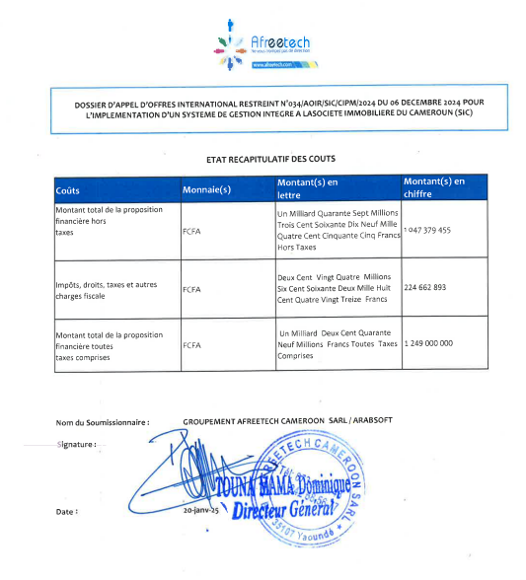

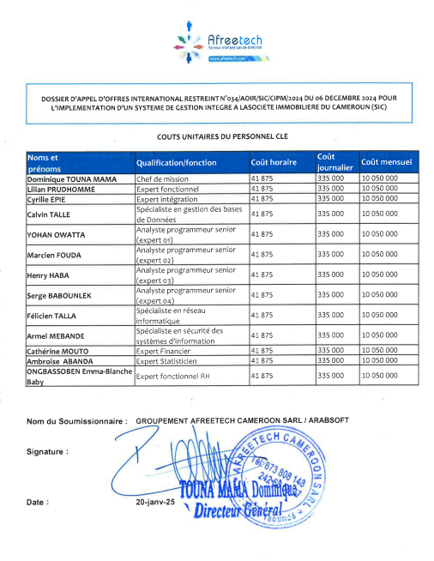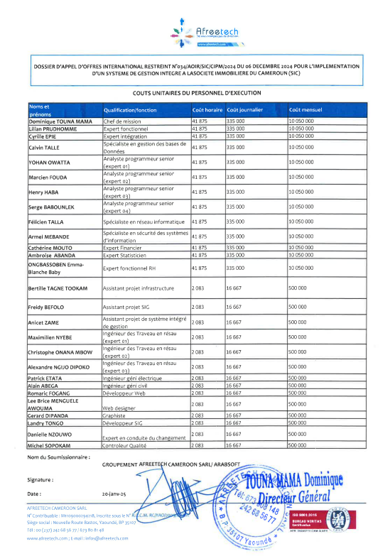

Suivi des dépenses et ventilation du budget par phase
Le règlement des prestations objet du marché s’effectuera selon deux (02) axes distincts, correspondant aux deux (02) parties du Cadre du Détail Quantitatif et Estimatif (DQE) annexé au marché.

Pour l’infrastructure et le matériel (DQE 1)
Le Cocontractant et l’Ingénieur du marché établissent un attachement contradictoire qui récapitule et fixe les quantités réalisées, livrées et constatées pour chaque poste du DQE au cours du mois ou à la demande du Cocontractant et donneront droit au paiement.

Pour les prestations intellectuelles (DQE 2)

N° | LIBELLE ETAPE | POURCENTAGE | MONTANT TOTAL HTVA
(Prestations intellectuelles (RUBRIQUE 1, 4)) |  |  | 484 150 000
1 | LANCEMENT CADRAGE DU PROJET | 10% | 48 415 000
2 | ANALYSE DE L’EXISTANT ET CARTOGRAPHIE DU SYSTEME | 10% | 48 415 000
3 | FORMALISATION DE LA SOLUTION (LOGIQUE ET PHYSIQUE) | 20% | 96 830 000
4 | DEVELOPPEMENT, PARAMETRAGE ET DEPLOIEMENT | 40% | 193 660 000
5 | MIGRATION DES DONNEES ET TESTS | 10% | 48 415 000
6 | FORMATION ET ACCOMPAGNEMENT | 10% | 48 415 000

- L’Ingénieur du marché disposera d’un délai de sept (7) jours maximums pour transmettre au Chef de service du marché, les décomptes qu’il a approuvés.
- Le Chef de service du marché dispose d’un délai de sept (7) jours calendaires maximum pour procéder à la signature des décomptes.

Gestion des écarts budgétaires
Seul un avenant au marché peut provoquer un écart budgétaire. Dans le cas contraire, l’intégrateur est le seul responsable.

DEPLOIEMENT ET SUPPORT POST-PROJET

Déploiement
Le déploiement de la solution HORIZON sera réalisé de façon progressive garantissant la prise en main progressive par les métiers et la maîtrise des risques. La mise en place de plusieurs environnements à savoir : l’environnement de test, l’environnement de préproduction et l’environnement de production permet de faire marche arrière en cas d’anomalie critique.
Après chaque mise en production, un support post-démarrage sera mis en place afin d’assister les utilisateurs, corriger les incidents éventuels et stabiliser le système. La clôture du projet interviendra après validation du bon fonctionnement en production, transfert de compétences et remise des livrables finaux.
Les détails complémentaires du déploiement sont décrits dans le document technique d’architecture (DTA)

Support post-projet
Le support post-projet se fera via les moyens ci -après :
- Tableau de bord de suivi post-projet (incidents par priorité, temps moyen de réparation, taux d’utilisation par module, satisfaction utilisateurs) ;
- Comité de suivi interne pour arbitrer les correctifs et évolutions prioritaires ;
- Journal de changements pour tracer toutes les corrections et versions ;
- Support de premier niveau sera fait par les administrateurs formés et le support de second niveau sera assuré par l’intégrateur ;
- Les interventions se feront à la demande du MOA.

SECURITE, CONFIDENTIALITE ET CONFORMITE
Le projet HORIZON intègre dès sa conception les exigences de sécurité, de confidentialité et de conformité définies dans le marché.
Objectif | Mesures principales
Confidentialité des accès | - Authentification forte (mot de passe + code, certificat).  - Gestion des droits selon les rôles (accès minimum nécessaire).  - Revue régulière des habilitations.
Chiffrement des données | - Données chiffrées au repos (AES-256) et en transit (TLS 1.3).  - Gestion sécurisée des clés de chiffrement.
Traçabilité et audit | - Journalisation des accès et modifications.  - Audit périodique des journaux de sécurité.
Protection des environnements | - Séparation des environnements (production, test, développement).  - Masquage des données sensibles en test.
Intégrité des données | - Contrôles de cohérence et validation des entrées.  - Journalisation des transactions critiques.  - Vérification automatique d’intégrité (hachage).
Sauvegarde et restauration | - Sauvegardes automatiques chiffrées et testées.  - Conservation sur sites distincts (redondance).
Sécurité des échanges | - Signature ou hachage des fichiers échangés.  - Communication sécurisée (VPN, pare-feu, API protégées).
Conformité et gouvernance | - Politique de classification des données.  - Respect du RGPD et des obligations légales.
Sensibilisation et engagement | - Formations sécurité pour les équipes.  - Clauses de confidentialité pour tout intervenant.
Continuité et reprise | - Plan de continuité et de reprise après incident (PCA/PRA).  - Tests réguliers de restauration et bascule.

AFREETECH met en œuvre les mesures techniques nécessaires pour protéger les données, prévenir tout accès non autorisé et assurer la traçabilité des opérations. Des dispositifs de sauvegarde, de contrôle d’accès sont appliqués afin de garantir la fiabilité du système tout au long du projet.
AFREETECH assurera la mise en œuvre de toutes les mesures de confidentialité et de protection de l’intégrité des données pour le projet HORIZON, conformément aux termes du contrat liant le Maître d’Ouvrage (MOA) à ses employés et consultants.

L’ensemble du personnel intervenant sur la mission a signé des chartes de confidentialité garantissant le respect strict des données traitées, des accès autorisés, et des procédures définies par le MOA. Cette démarche assure que toutes les informations sensibles manipulées dans le cadre du projet seront protégées et utilisées exclusivement pour l’exécution de la mission, dans le respect des obligations légales et contractuelles.

SUIVI, REPORTING ET EVALUATION
Le suivi du projet s’effectue par la production régulière de rapports d’avancement, incluant :
- L’état d’exécution des tâches, des livrables produits ;
- Les écarts par rapport au planning ;
- Les recommandations et actions correctives.

Indicateurs de performance (KPI)
Pour le projet HORIZON de la SIC, on peut définir des KPI de pilotage global (respect des délais, de la qualité de la solution, qualité de la formation, qualité des accompagnements, disponibilité technique, respect de l’organisation et de la gouvernance).
Ces indicateurs permettront d’évaluer l’avancement, la qualité et l’efficacité de la mise en œuvre, ainsi que l’atteinte des objectifs fixés.

Indicateurs de délai
Comme indicateurs de délai nous avons :
- Respect du calendrier global : % de jalons atteints dans les délais prévus ;
- Dérive de planning : nombre de jours de retard cumulé par rapport au plan d’exécution ;
- Taux d’activités réalisées : (activités achevées / activités planifiées) x 100.

Indicateurs de qualité
Comme indicateurs de qualité nous avons :
- Taux de conformité des livrables : (livrables validés sans réserve / livrables produits) x 100 ;
- Nombre de non-conformités relevées lors des revues qualité ;
- Taux de correction des anomalies : anomalies corrigées / anomalies détectées.

Indicateurs d’organisation et de gouvernance
Comme indicateur d’organisation et de gouvernance nous avons :
- Taux de participation aux comités (COPIL/COTECH) : % de membres présents vs invités ;
- Délai moyen de validation des livrables (jours) ;
- Nombre de décisions reportées en comité.

Indicateurs de formation et d’accompagnement
Comme indicateur de formation et accompagnement nous avons :
- Taux de formation des utilisateurs : (nombre d’utilisateurs formés / nombre total à former) x 100 ;
- Taux de satisfaction des participants aux formations (%) ;
- Taux d’appropriation : % d’utilisateurs actifs après mise en production.

Indicateurs techniques
Comme indicateur technique nous avons :
- Disponibilité de l’infrastructure : % de temps de disponibilité des serveurs / réseau ;
- Temps de réponse moyen de l’application ;
- Nombre d’incidents techniques critiques enregistrés pendant la phase de déploiement.
Tableau récapitulatif des indicateurs par domaines.
Tableau 16 : Tableau d’indicateurs
Domaine | Indicateur | Cible | Fréquence de mesure | Responsable
Délai | % de jalons respectés | ≥ 90% | Mensuel | SIC / MOE / AMO
Qualité | % de livrables validés sans réserve | ≥ 95% | À chaque livraison | COTECH
Formation | % d’utilisateur ayant pris la main sur la solution | 100 % | Avant la mise en production | MOE /SIC
Technique | Disponibilité de l’infrastructure | ≥ 99% | Hebdomadaire | MOA

GESTION DES CHANGEMENTS AU NIVEAU DU CONTRAT
Tout changement affectant le périmètre, le planning ou le coût du projet est jugé majeur et doit suivre la procédure formalisée prévue par l’article 8 du marché. Chaque demande de changement majeur est soumise à validation du MOA et formalisée par un avenant. Les demandes de changement jugés mineures seront prises en compte par l’intégrateur.

REVISION ET MISE A JOUR DU PLAN
Le Programme d’exécution est valide dès approbation du chef de service du marché après avis de l’ingénieur, et valable durant tout le projet. Toute révision doit être proposée par l’une des parties prenantes et soumise à validation des autres avant adoption.

DISPOSITIONS TRANSVERSALES

Qualité (lien avec le PAQ)
Le présent chapitre constitue une synthèse des engagements qualité pris dans le cadre du projet.
Le Plan d’Assurance Qualité (PAQ) détaillé, est en annexe de ce programme d’exécution. Il décrit l’organisation qualité, les procédures de suivi, les outils de contrôle et les responsabilités de chaque acteur. Ce document se veut évolutif et servira de référence pour l’ensemble des intervenants.

Communication et gestion du changement
Cette sous-section constitue une synthèse du dispositif de communication. Le Plan de communication détaillé, est en annexe de ce programme d’exécution.
Les objectifs de ce plan de communication se déclinent ainsi qu’il suit :
- Faciliter l’adhésion et l’appropriation du Système de gestion intégré (SGI) par les équipes ;
- Assurer une communication fluide entre les équipes techniques, la Direction Générale et les utilisateurs finaux ;
- Assurer une communication transparente sur les étapes et délais du projet ;
- Faciliter la coordination entre les différentes instances de pilotage ;
- Garantir la traçabilité des décisions et des actions entreprises ;
- Favoriser l’adhésion et l’implication des parties prenantes internes et externes ;
- Soutenir le bon déroulement des ateliers métiers, des spécifications, des tests et de la reprise des données.

Sécurité et confidentialité des données
Afin de garantir la sécurité et la confidentialité des informations/données des chartes de confidentialités ont été signés par le personnel de la mission (voir en annexe).

CONCLUSION
Le présent programme d’exécution traduit l’engagement commun de la Société Immobilière du Cameroun (SIC) et d’AFREETECH CAMEROON à doter l’entreprise d’un système d’information moderne, intégré et performant. En combinant la mise en place d’un système de gestion intégré et la modernisation de l’infrastructure technique, ce projet constitue un levier stratégique pour renforcer la gouvernance, l’efficacité opérationnelle et la qualité des services rendus aux usagers.
La réussite de cette initiative repose sur la méthodologie proposée, l’implication active de toutes les parties prenantes, ainsi qu’une gestion proactive des risques et contraintes identifiés ci-dessus. Les livrables, les délais et les mécanismes de suivi définis dans ce document constituent un cadre clair et structuré pour garantir la réalisation des objectifs fixés.
En définitive, ce projet marque une étape décisive dans la transformation digitale de la SIC et contribuera durablement à sa modernisation et à l’amélioration de sa performance au service de la politique nationale de logement social.

ANNEXES

Matrice des risques

Matrice RACI

Plan d’assurance qualité

Plan de communication

Charte de confidentialité

Décision création COPIL et SETECH

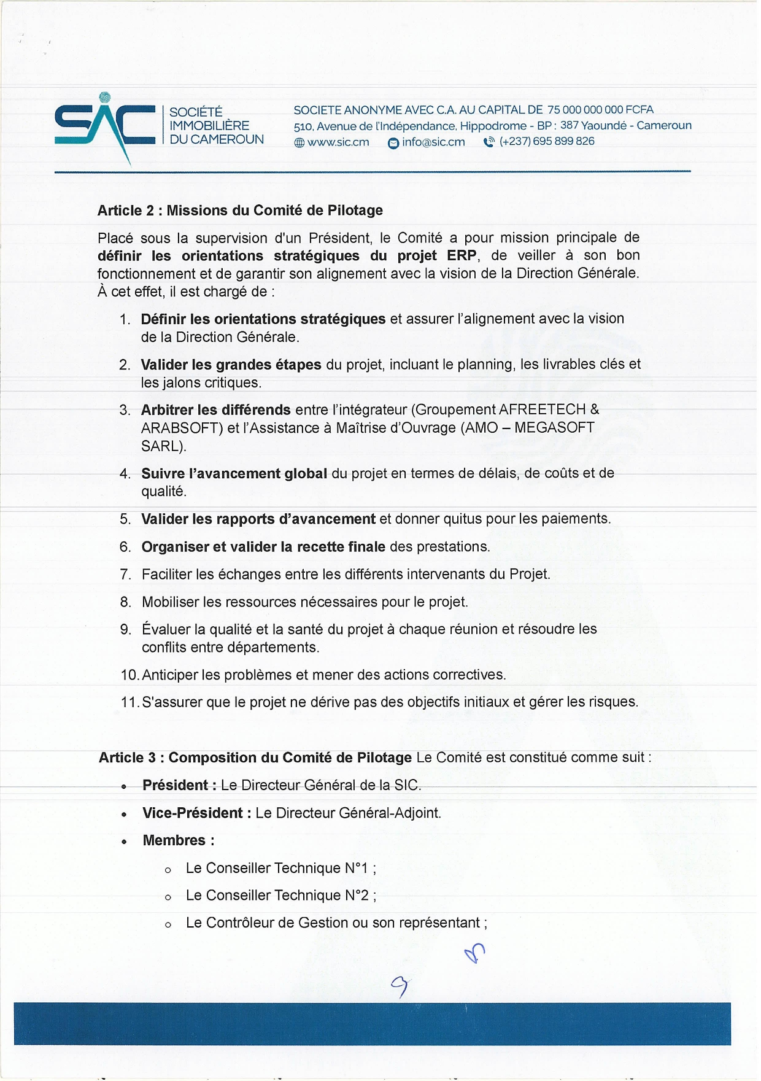
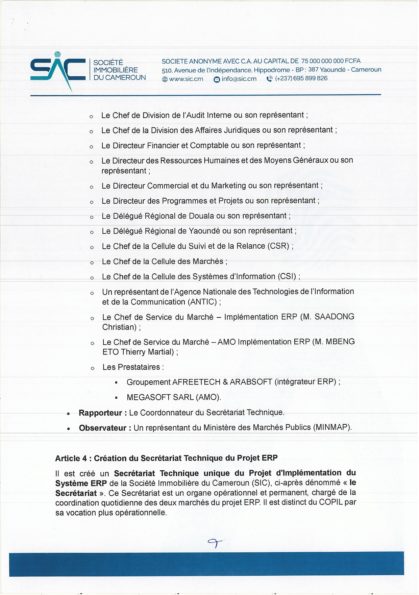
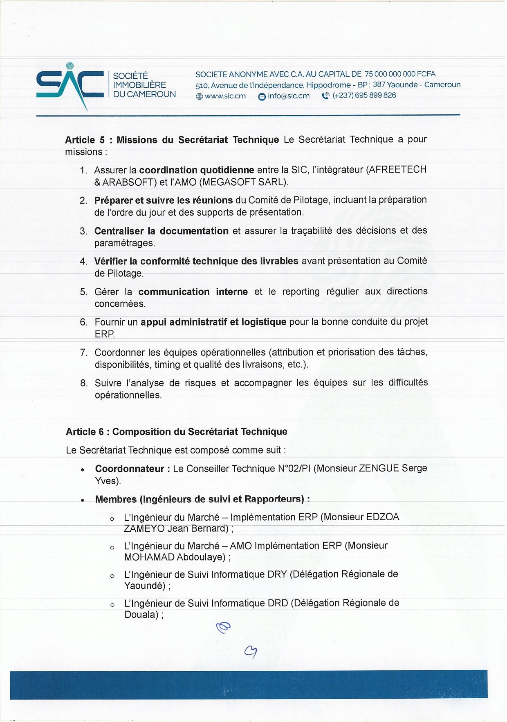
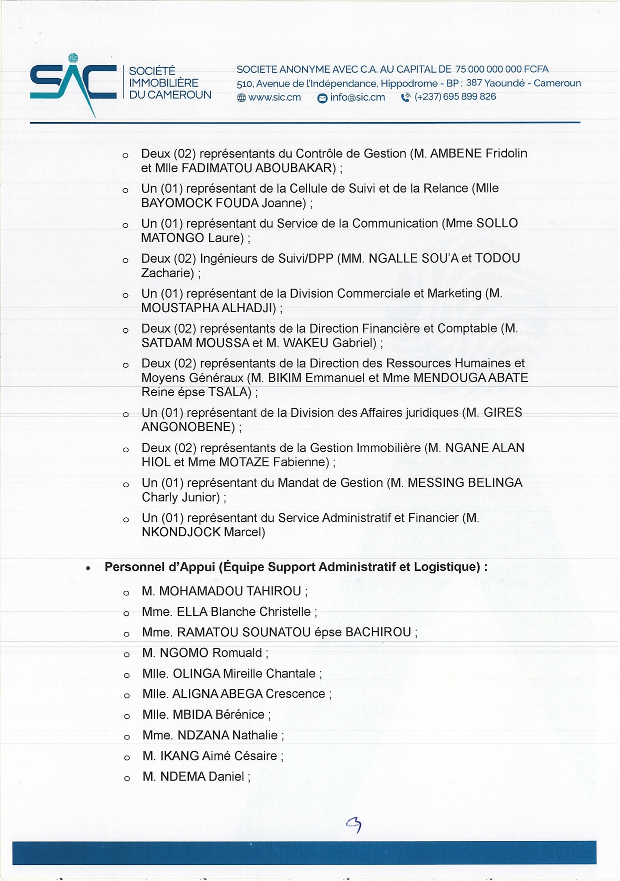


Décision chef service du marché
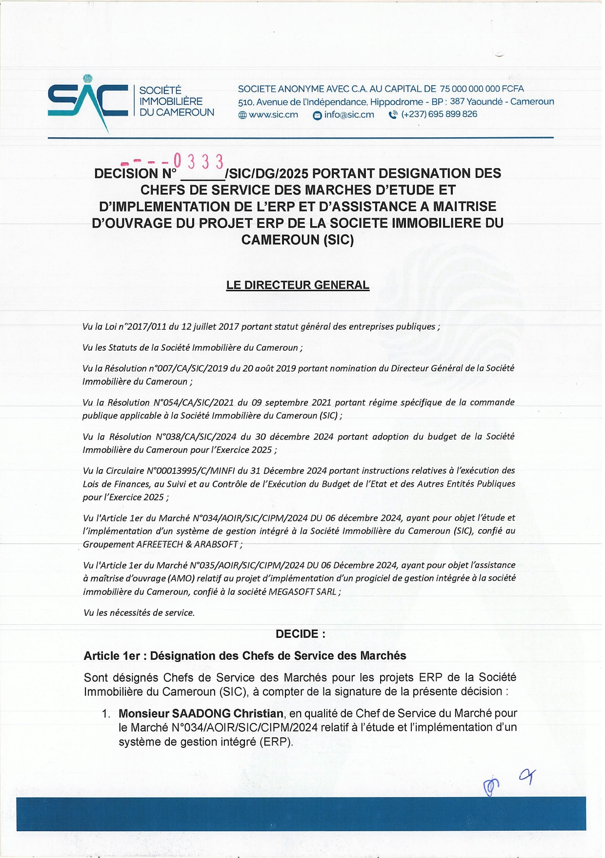
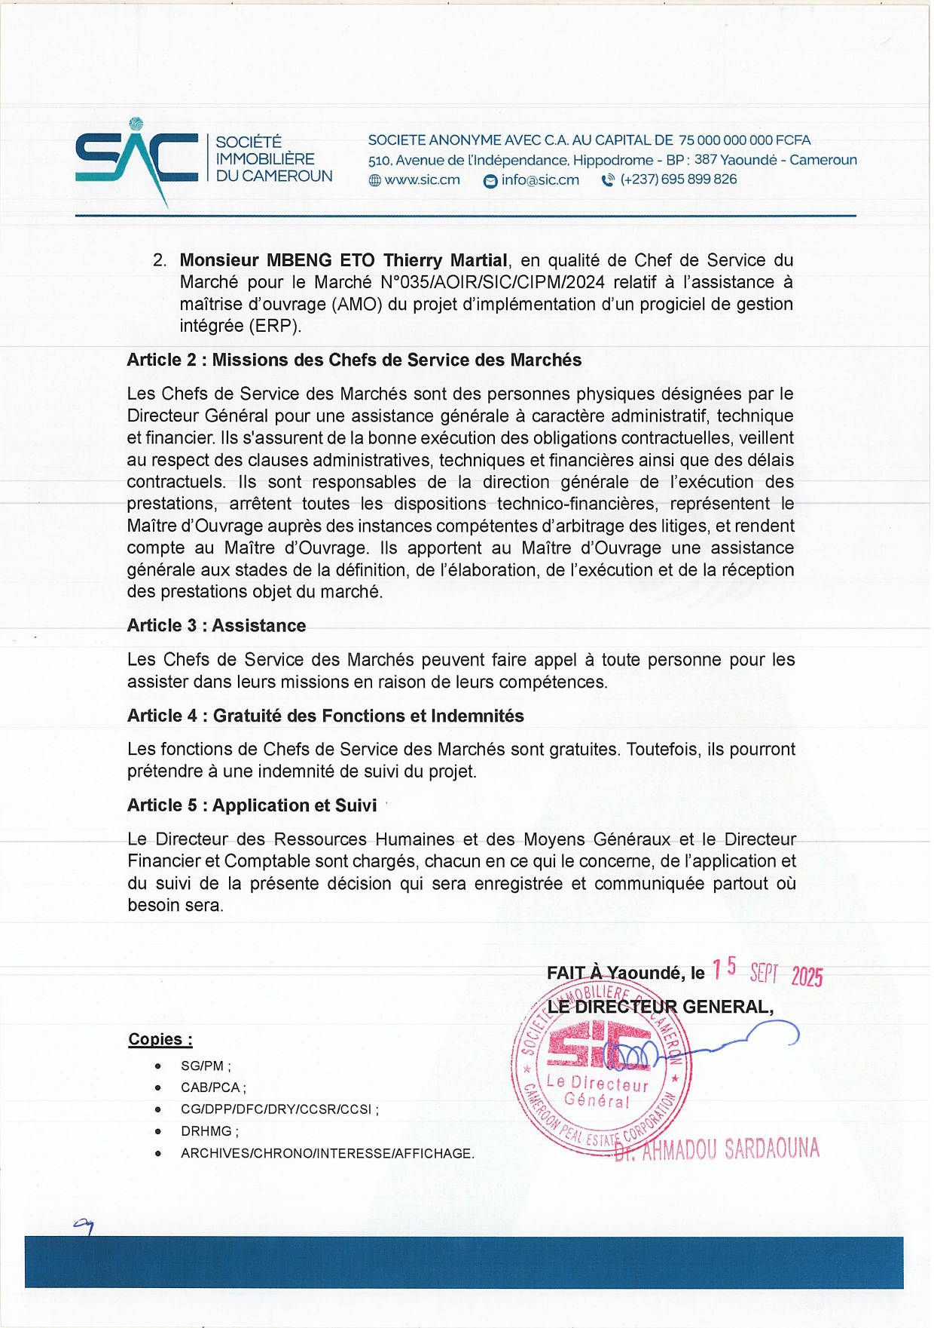

Décision ingénieur du marché
